建设项目环境影响报告表
（污染影响类）

项目名称：年加工5.7万吨废弃物生产饲料原料项目
建设单位（盖章）：湖南嘉友农牧科技有限公司
编制日期： 2024年6月

中华人民共和国生态环境部制

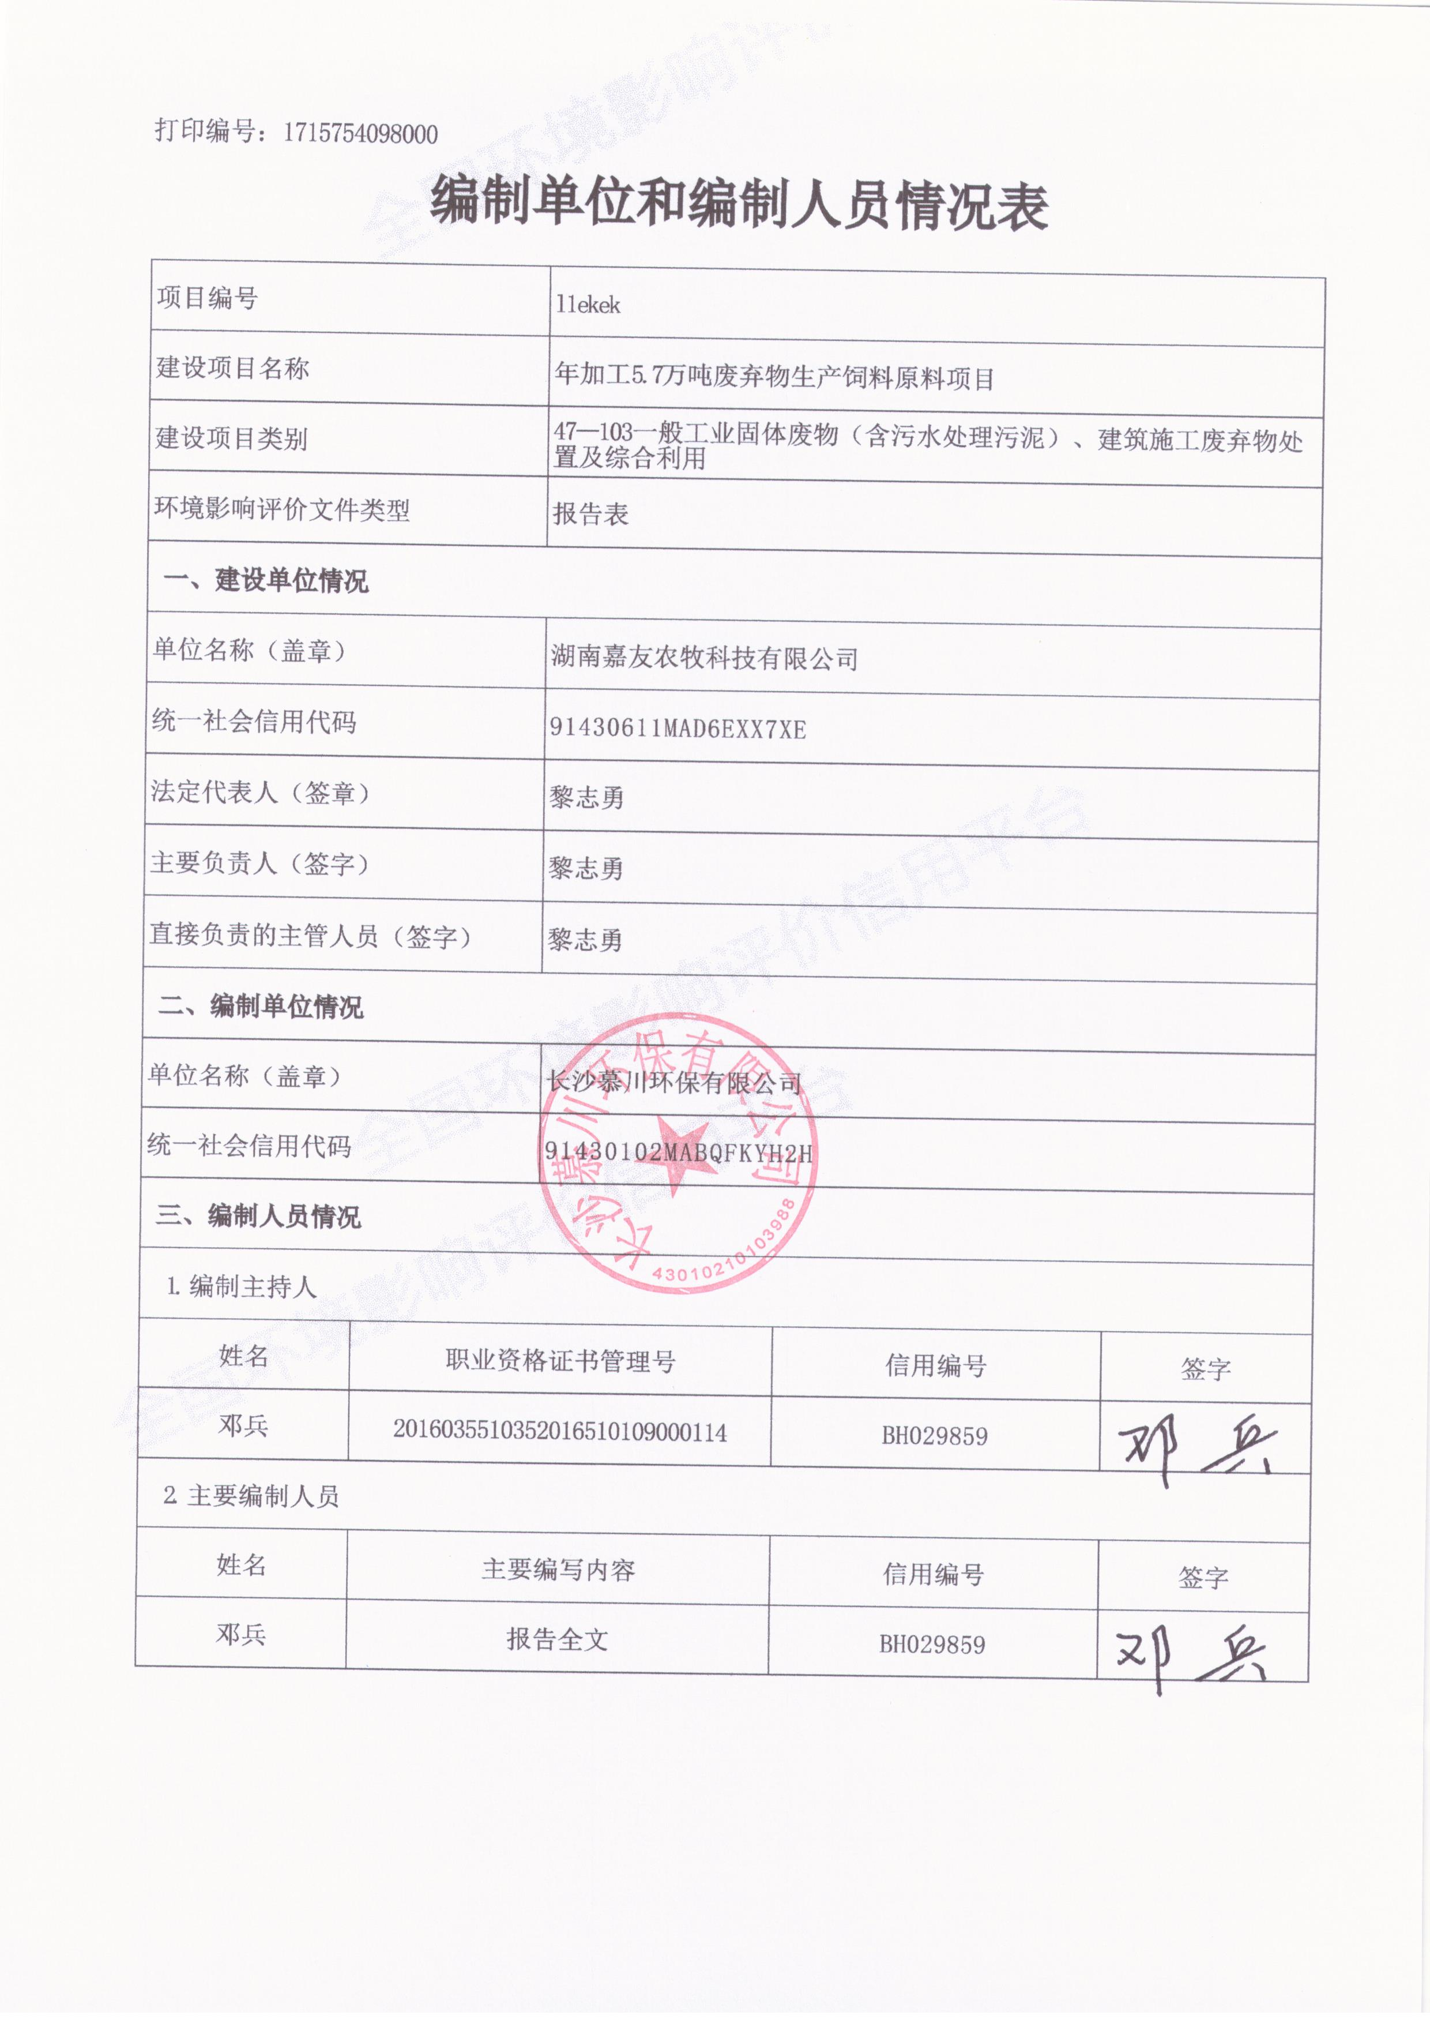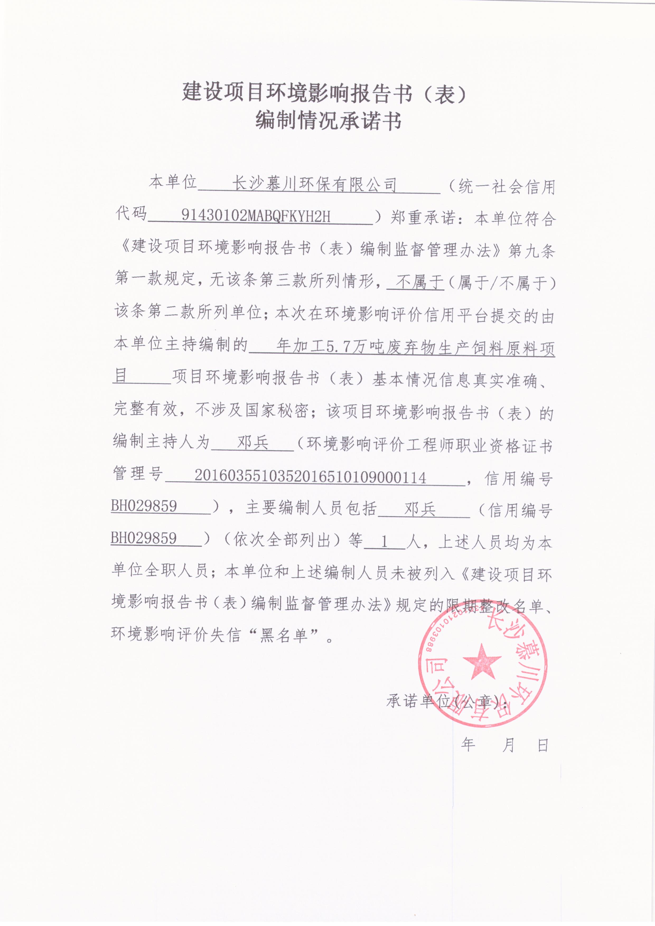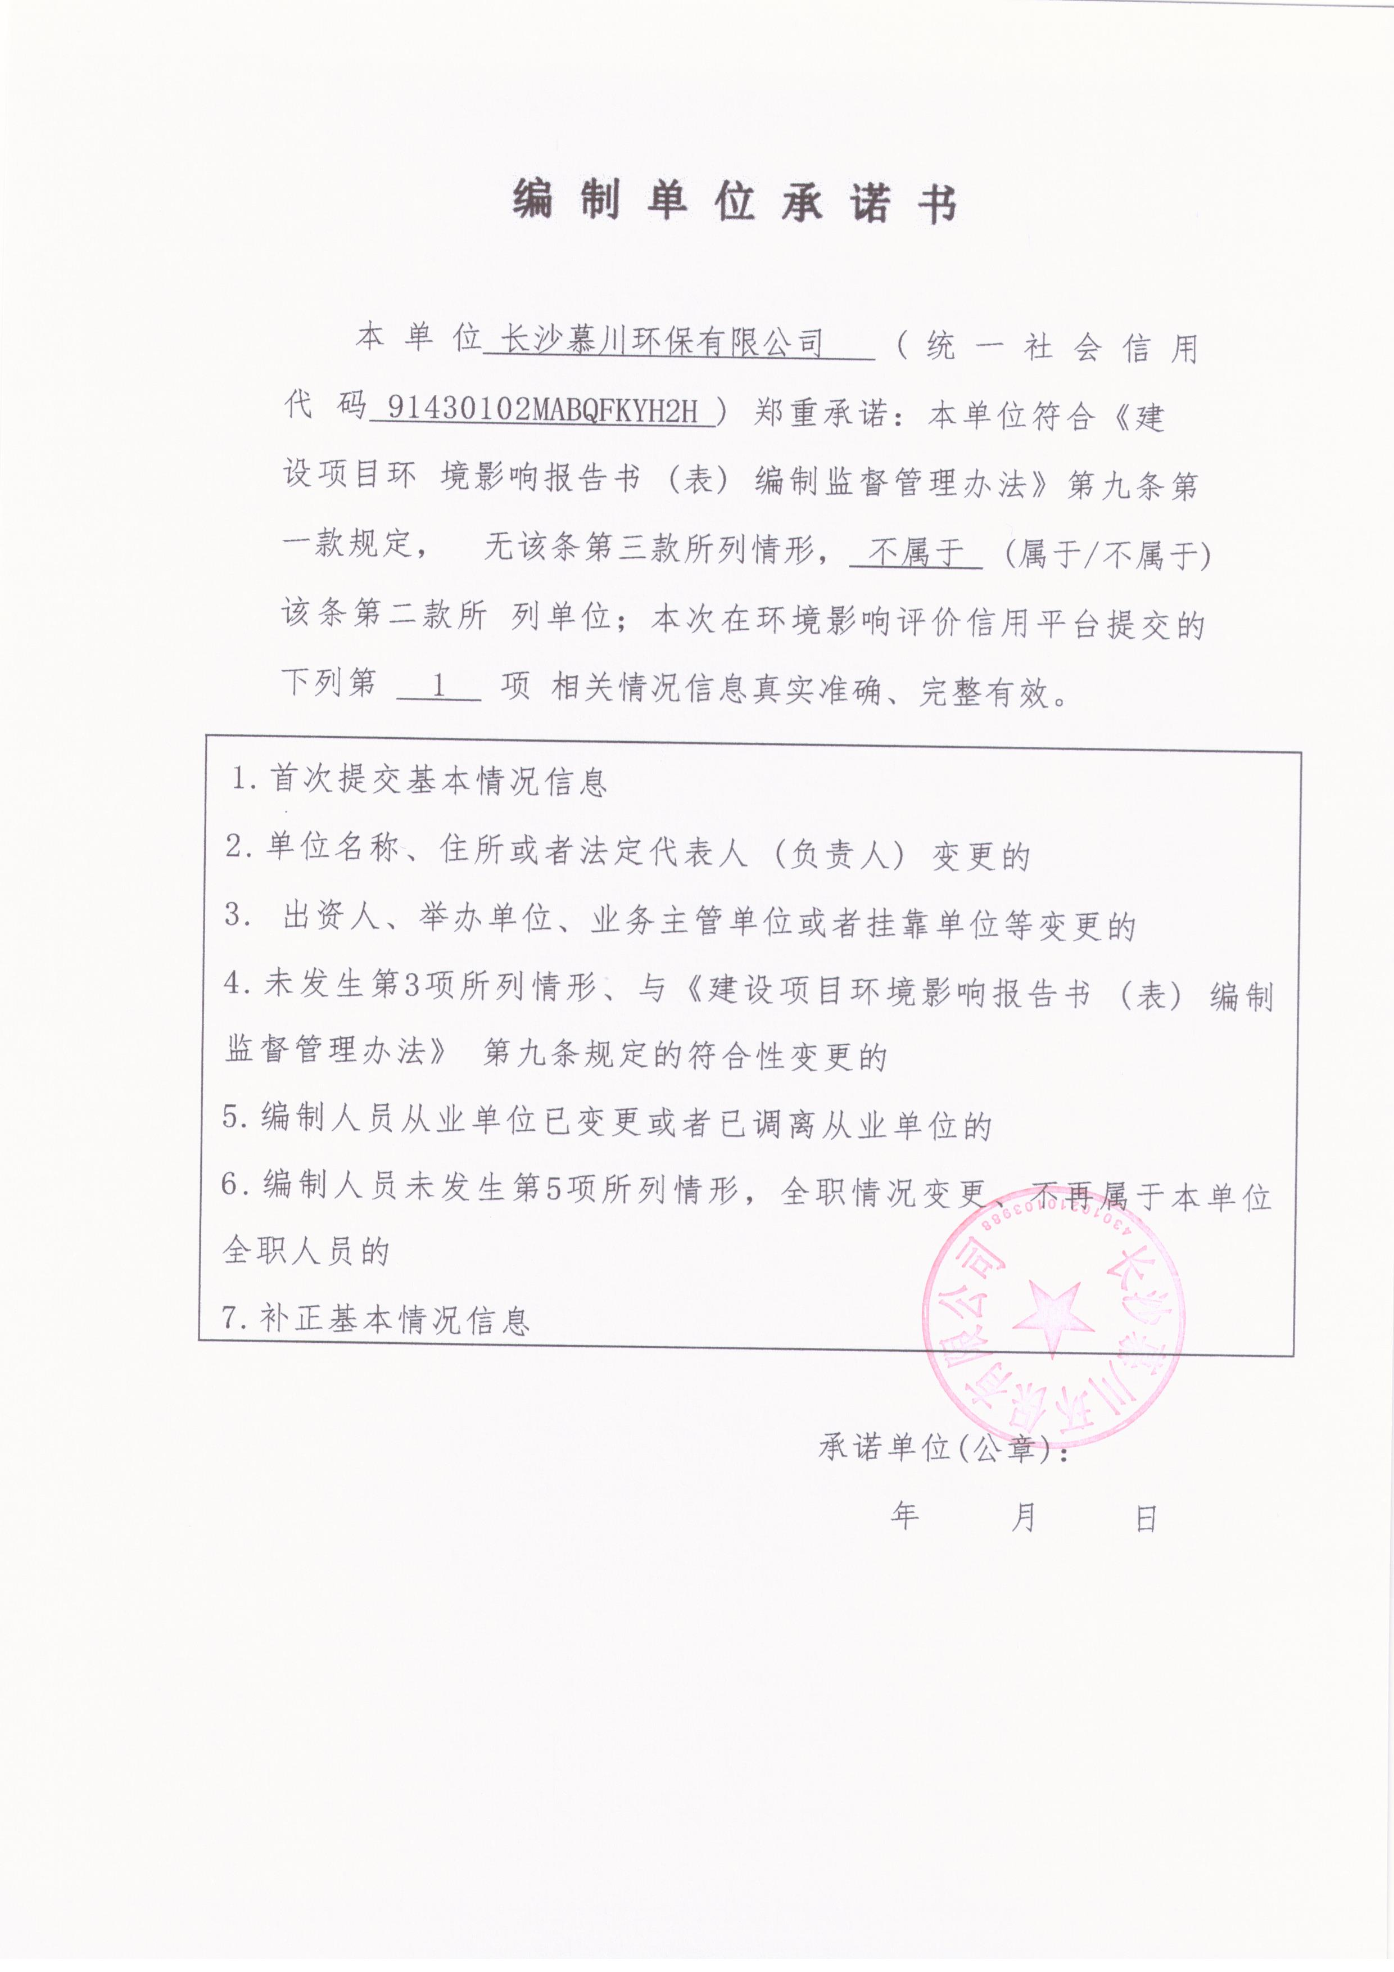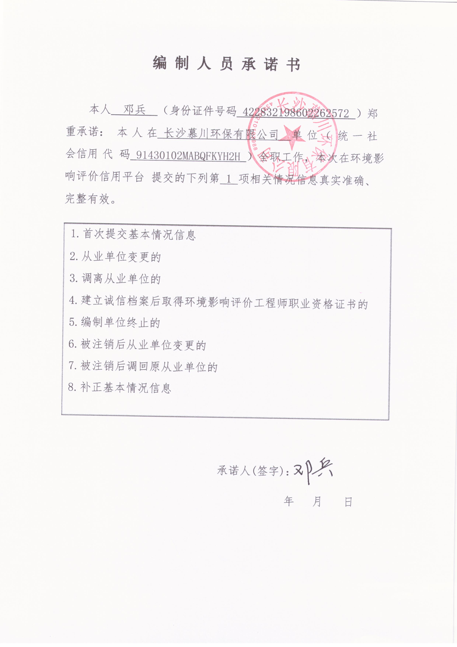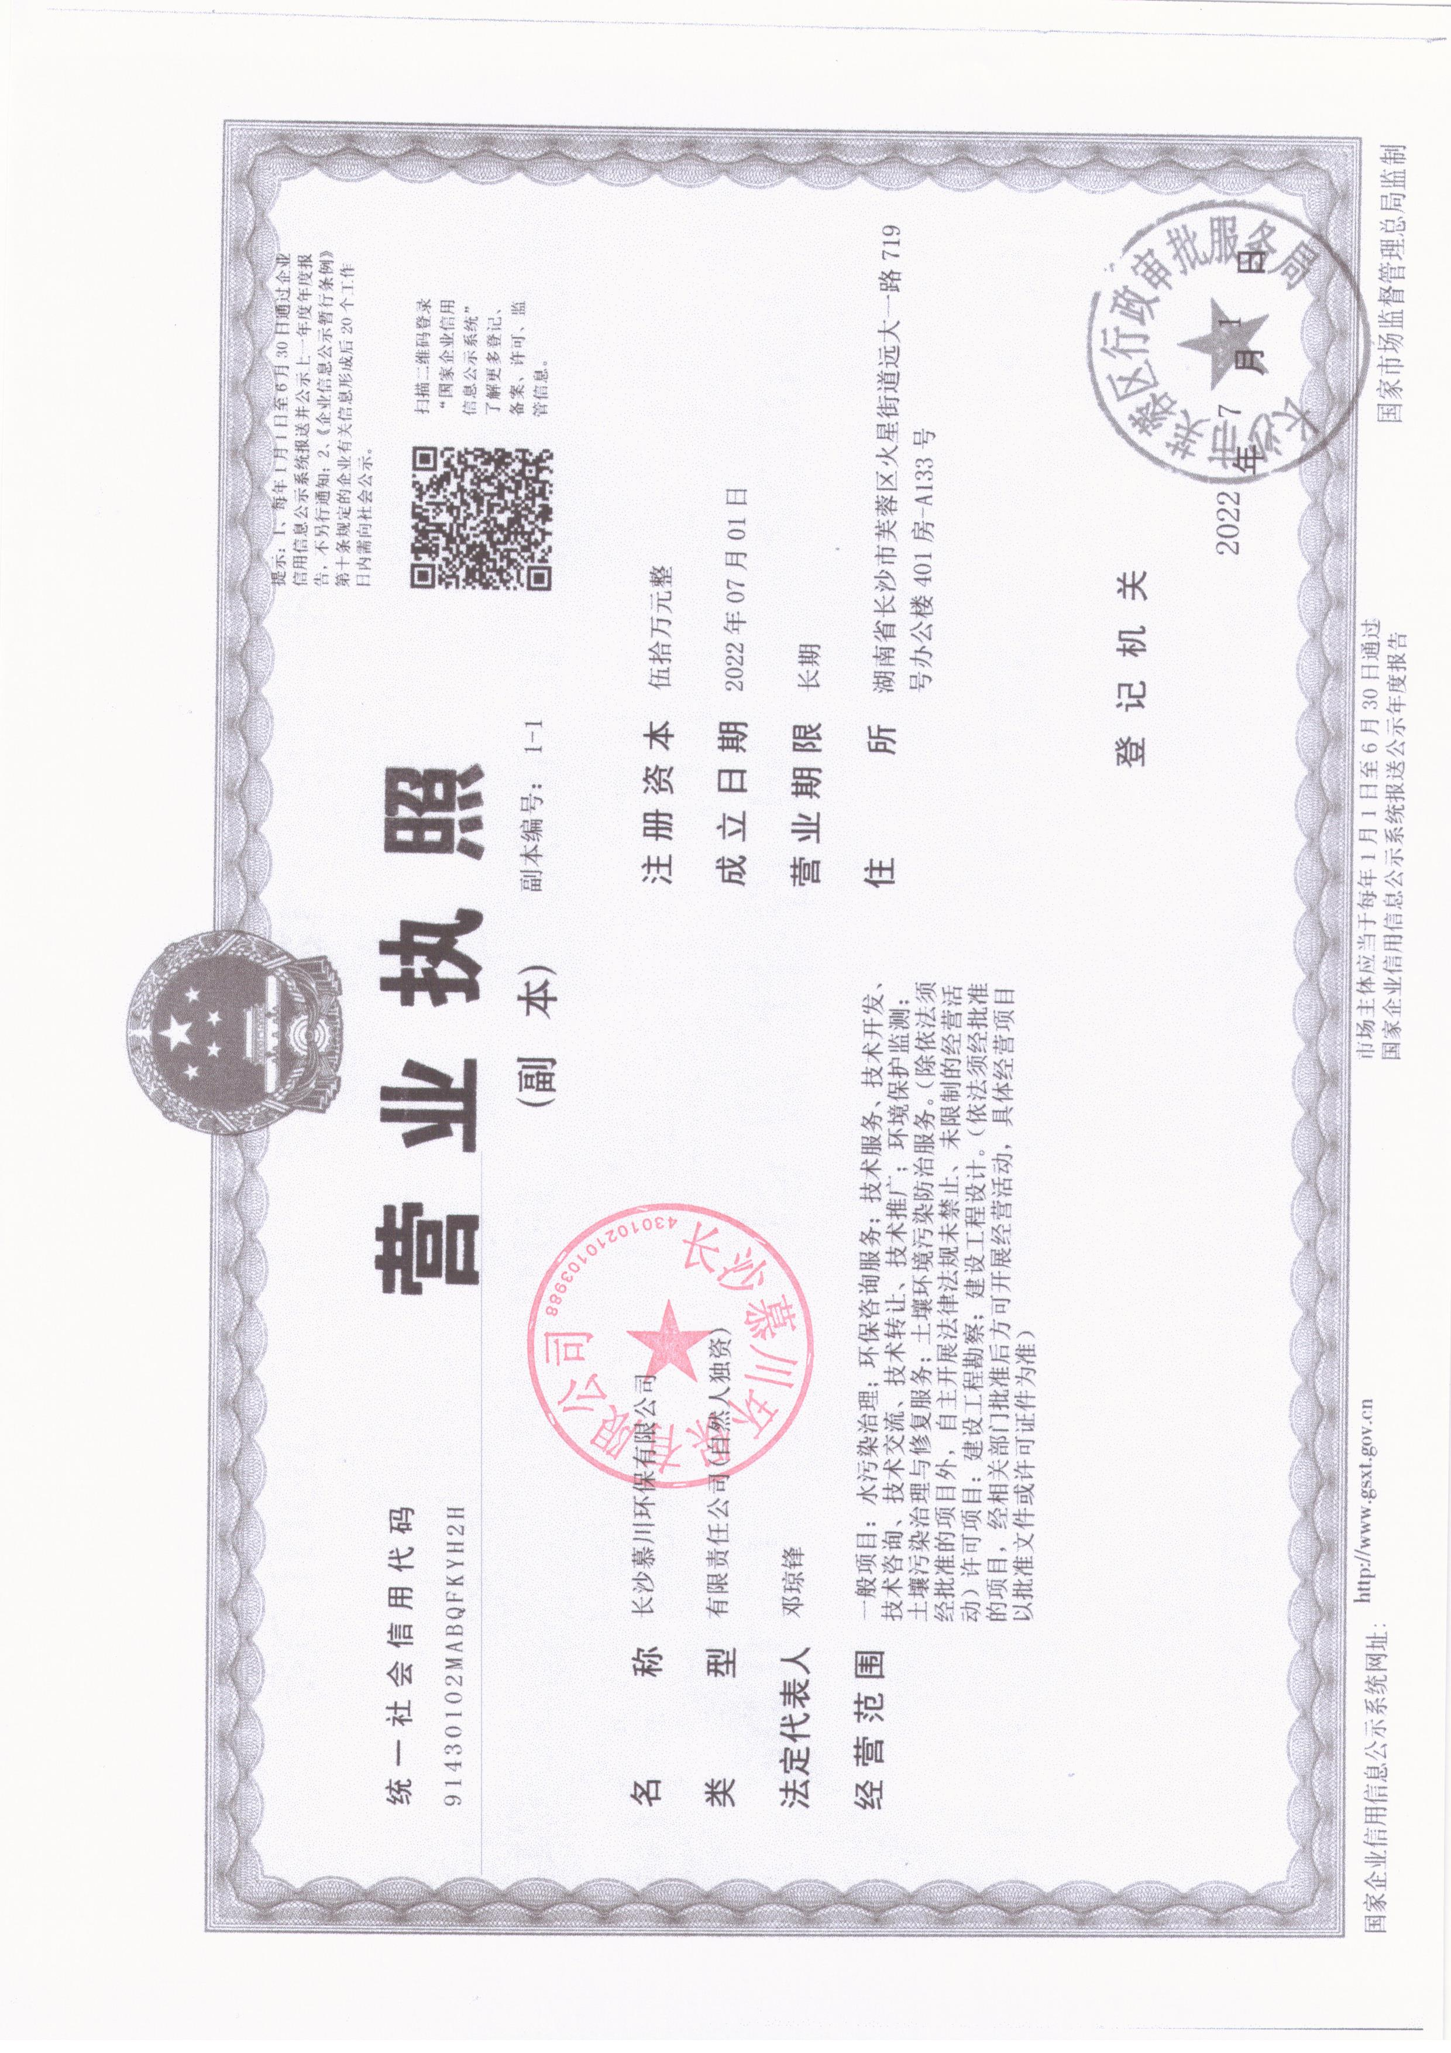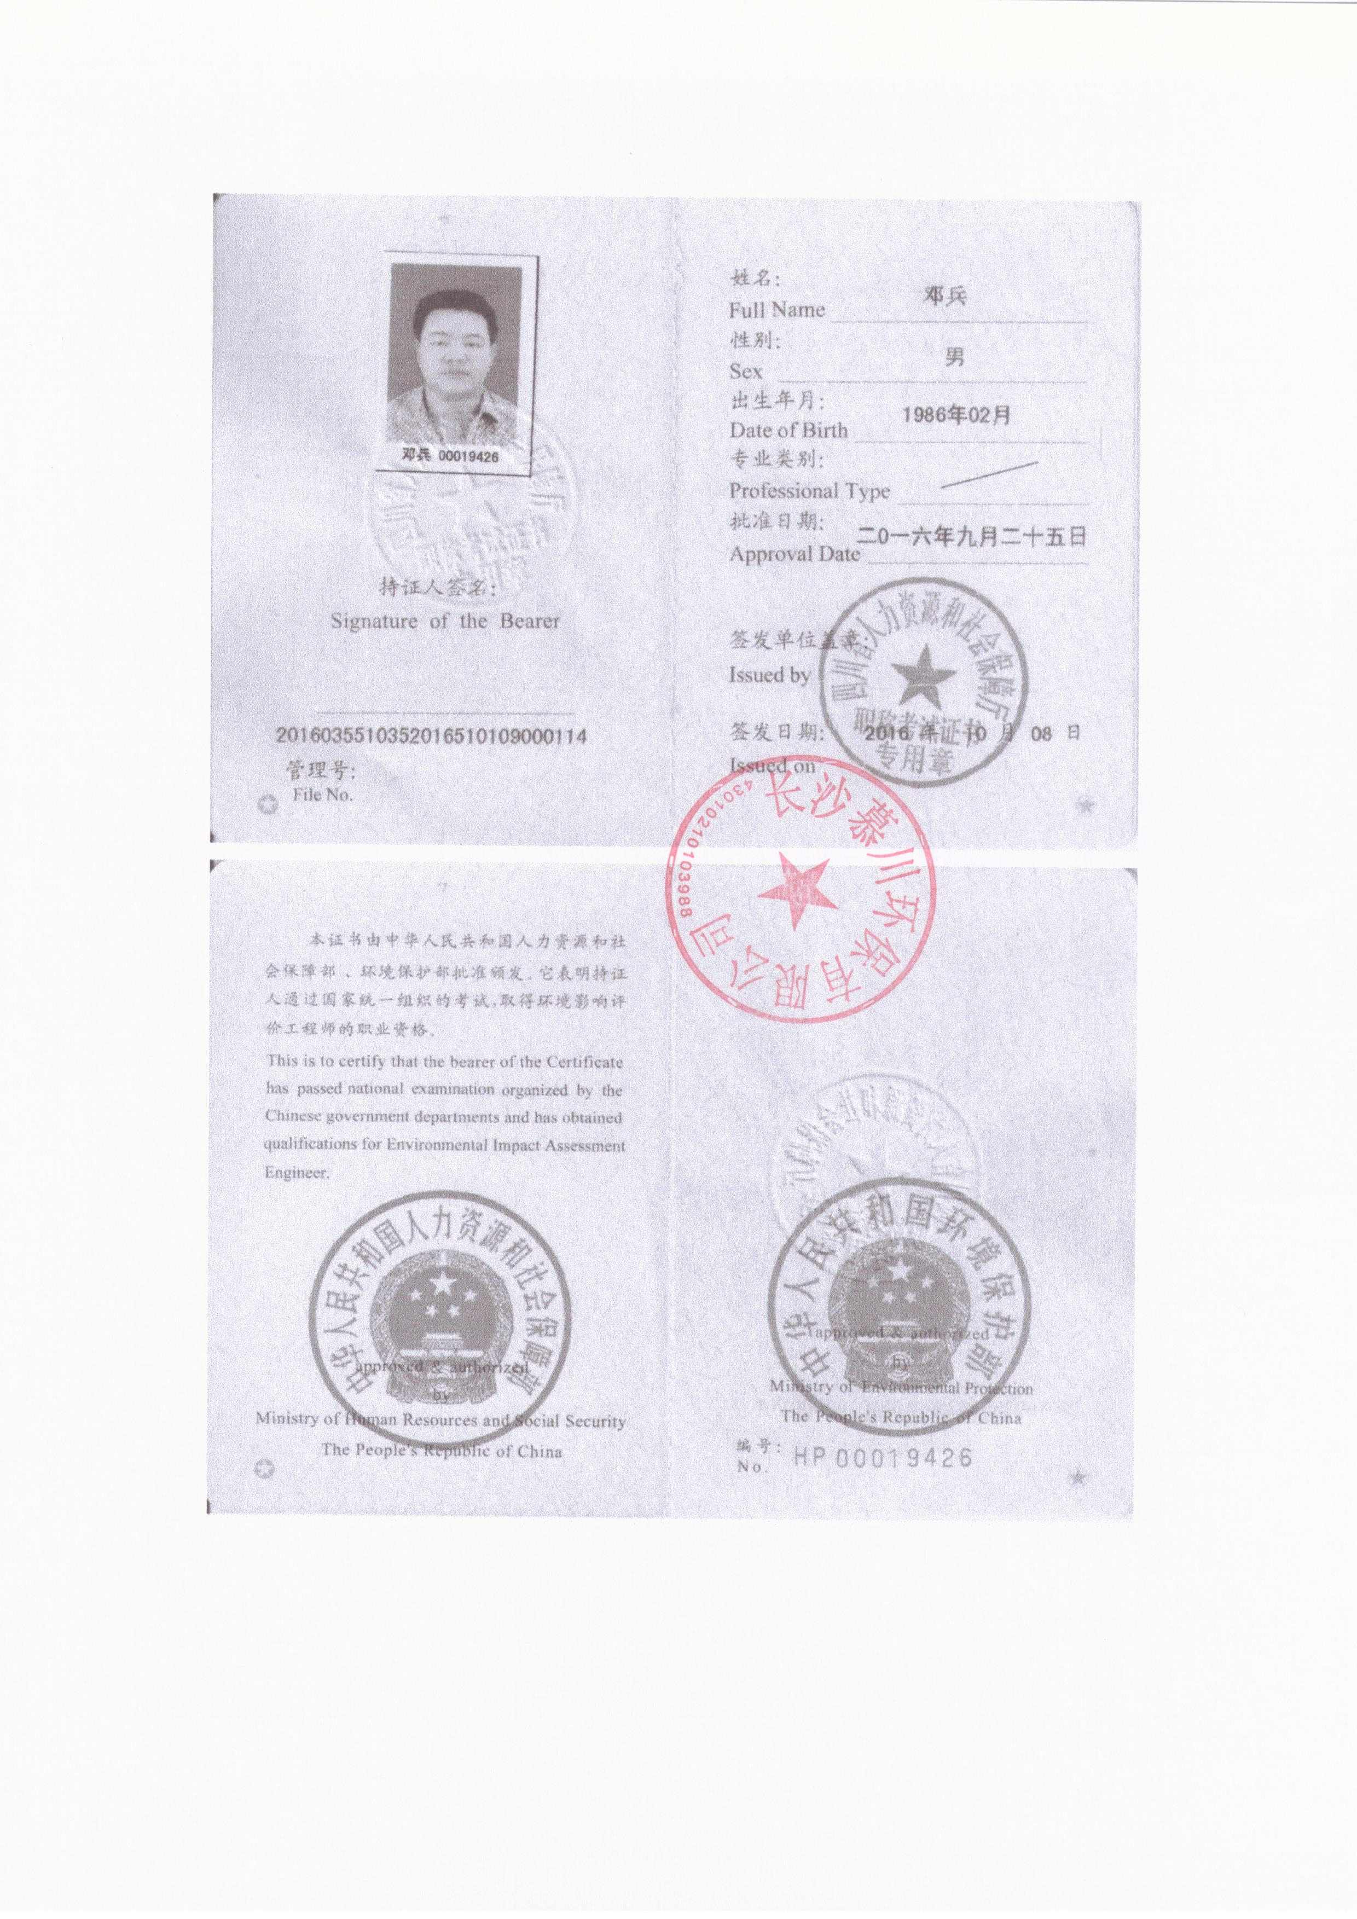
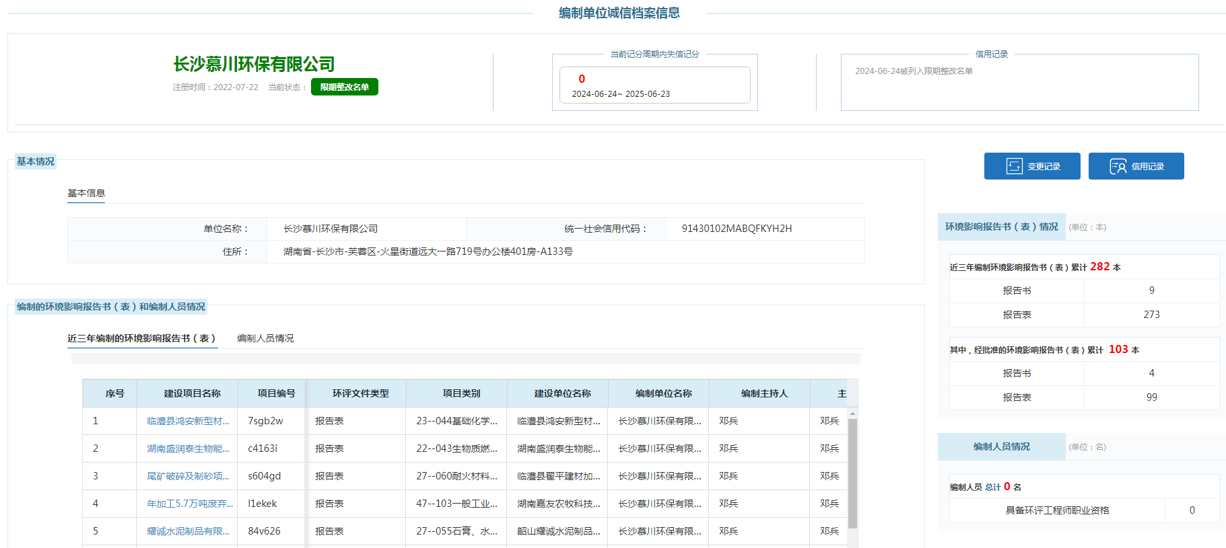

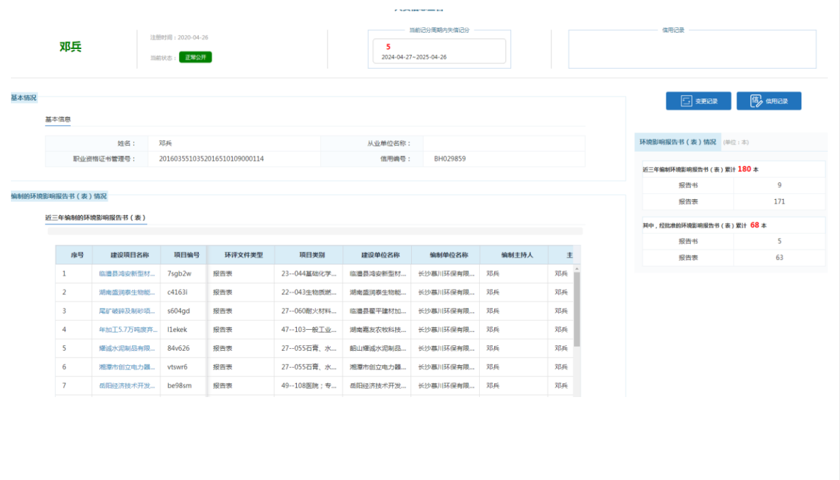

湖南嘉友农牧科技有限公司年加工5.7万吨废弃物生产饲料原料项目
环境影响报告表技术评审意见修改清单
序号 | 评审意见 | 修改说明
1 | 细化项目由来，明确原料来源及依托工程。 | 已细化项目由来，详见P11；已明确项目原料来源，详见P15；依托工程详见P12
2 | 核实原辅材料消耗情况，补充原辅料的储存方式及最大储存量。 | 已核实原辅材料消耗情况，并补充原辅料的储存方式及最大储存量，详见P15
3 | 核实废水、废气产污节点及源强；强化废水、废气环保设施措施的可行性分析，补充原料暂存区、生产车间无组织废气收集；补充废水、废气处理设施工艺流程图、管网图。 | 已核实废水、废气产污节点及源强；并强化废水、废气环保设施措施的可行性分析，已补充原料暂存区、生产车间无组织废气收集；详见第四章节；废气处理设施工艺流程图详见P21；废水处理设施工艺流程图详见P45
4 | 完善环境风险控制：储罐围堰、高浓度废水等。 | 已完善环境风险控制措施，详见P55-58
5 | 补充排污口规范化建设要求、环保投资清单。 | 已补充排污口规范化建设要求、环保投资清单，详见P58-61
6 | 核实项目固废产生的类别、属性、产生量及暂存方式。 | 已核实项目固废产生的类别、属性、产生量及暂存方式，详见P50-52
7 | 完善附图附件：原料协议、冷库租赁协议、分区防渗图。 | 已完善，原料协议详见附件7、冷库租赁协议详见附件8、分区防渗图详见附图4

一、建设项目基本情况
建设项目名称 | 年加工5.7万吨废弃物生产饲料原料项目
项目代码 | 2402-430611-04-02-265448
建设单位联系人 | 黎志勇 | 联系方式 | 15700889888
建设地点 | 湖南省岳阳市君山区君山工业园金园路7号2#生产车间101
地理坐标 | （东经：112度57分7.547秒，北纬：29度26分51.643秒）
国民经济  行业类别 | C1329其他饲料加工 | 建设项目  行业类别 | 十、农副食品加工业，15、饲料加工
建设性质 | R新建（迁建）  □改建  □扩建  □技术改造 | 建设项目  申报情形 | R首次申报项目  □不予批准后再次申报项目  £超五年重新审核项目  □重大变动重新报批项目
项目审批（核准/  备案）部门（选填） | 岳阳市君山区发展和改革局 | 项目审批（核准/  备案）文号（选填） | 岳君发改备[2024]8号
总投资（万元） | 3000 | 环保投资（万元） | 50
环保投资占比（%） | 1.67 | 施工工期 | 3个月
是否开工建设 | R否  £是： | 用地（用海）  面积（m²） | 3200
专项评价设置情况 | /
规划情况 | 规划名称：《君山工业集中区发展规划（2011-2020）》  审批机关：湖南省发展和改革委员会  审批文件名称及文号：关于《君山工业集中区发展规划（2011-2020）》的批复（湘发改地区【2012】2061号）  规划名称：《君山区工业“十四五”规划》2020年12月
规划环境影响  评价情况 | 文件名称：《君山工业集中区荆江门片区环境影响报告书》  召集审查机关：湖南省环境保护厅  审查文件名称及文号：《关于君山工业集中区荆江门片区环境影响报告书的批复》（湘环评函[2014]54号）  审查文件名称及文号：《湖南省生态环境厅关于君山产业开发区环境影响跟踪评价工作意见的函》（[2022]4号湘环评函）
规划及规划环境  影响评价符合性分析 | 1、与君山工业集中区规划及产业定位符合性分析  本项目位于君山工业集中区荆江门片区内，根据《湖南省产业园区主导产业指导目录》及《君山工业集中区荆江门片区环境影响报告书》可知，君山工业集中区产业定位为以绿色食品为主导产业，具体见下表：  表1-1 君山工业园区荆江门片区引入项目要求  本项目所用原料为食品厂废油脂、残渣、下脚料及畜禽屠宰下脚料，主要产品为饲料用动物油脂和饲料原料粉。本项目为利用食品厂及畜禽屠宰场产生的废弃物加工生产饲料原料，属于君山工业集中区产业定位中食品制造加工等相关产业中的第（2）类-食品精深加工废渣等综合开发与利用类别，属于鼓励类项目。项目原料为食品厂废油脂、残渣、下脚料及畜禽屠宰下脚料，所在园区产业定位主要为农副食品加工业，园区其他食品类企业生产加工过程中产生的下脚料可作为本项目的生产原料，能够形成产业链。则项目符合君山工业集中区荆江门片区的产业定位。  2、岳阳市君山工业集中区规划环境影响跟踪评价报告书及审查意见符合分析  表1-2 与岳阳市君山工业集中区规划环境影响跟踪评价报告书及审查意见符合
  产业定位的行业类别 | 入区项目相关要求 | 本项目
  食品制造加工、农副食品加工、茶叶加工 | 鼓励类：①谷物磨制、农副产品饮料等高附加价值植物饮料的开发生产；②以农副产品为原料的绿色无公害及添加剂开发；③营养健康型大米、小麦粉及制品的开发生产、传统主食工业化生产，薯类变性淀粉生产等 | 不属于
  食品制造加工、农副食品加工、茶叶加工 | 限制类：（1）珍稀植物的根雕制造业；（2）以野外资源为原料的珍贵濒危野生动植物加工；（3）粮食转化乙醇、食用植物油料转化生物燃料项目；（4）达不到一定规模的菜籽油、棉籽油、花生油生产项目、玉米淀粉湿法生产项目、西式肉制品加工项目；（5）浓缩苹果汁生产项目、大豆压榨及浸出项目、冷冻海水鱼糜生产项目等；（6）菜籽油、花生油、棉籽油、米糠油、玉米胚芽油、油菜籽、核桃等木本油料和胡麻、芝麻、葵花籽等小品种油料加工等；（7）粉尘排放量大的项目。 | 不属于
  食品制造加工、农副食品加工、茶叶加工 | 禁止类：一定规模以下的玉米淀粉湿法生产项目、以茶叶为原料生产茶叶提取物项目及其他不符合产业政策或污染严重的食品、茶叶精深加工项目 | 不属于
  食品制造加工等相关产业 | 鼓励类：（1）先进的食品生产设备研发与制造；食品质量与安全监测仪器、设备的研发与生产；（2）食品、茶叶精深加工废渣等综合开发与利用；（3）食品包装材料的生产 | 属于（2）
  食品制造加工等相关产业 | 禁止类：三类项目；含电镀、表面处理及喷漆工序食品机械加工项目 | 不属于
  跟踪评价批复要求 | 本项目情况 | 结论
  （一）按程序做好开发区规划调整。规划实施以来，君山开发区未严格按照规划功能分区进行布置，存在部分企业实际开发用地现状、产业定位与规划不符等情形；君山开发区范围内仍有少量居民集聚区，开发区范围内零星分布未搬迁的居民，主要涉及谭子口、岳华村知青组等。君山开发区须尽快按规定程序开展规划调整工作，完善功能布局和产业布局，并按规划修编相关要求完善国土、规划、环保等相关手续，做到规范、有序和可持续发展；按开发区管委会承诺，不再将生物医药作为开发区的主导产业，且后续不规划此产业企业入驻；对于位于临江1km范围内的工业用地98.26hm²调出开发区规划范围。邻近松湖社区等居住区的工业企业应强化污染防治设施的治理效果，并按《报告书》建议，优先考虑其搬迁，最大程度地避免对邻近居住区的不良环境影响。后续引进企业，应合理引导企业布局，确保各行业企业在其相应的规划产业片区内发展，严禁跨红线布局。 | 本项目位于君山工业集中区荆江门片区，距离长江2km。故本项目选址符合岳阳市君山工业集中区荆江门片区规划的要求。 | 符合
  （二）进一步严格产业环境准入。君山开发区后续发展与规划调整须符合君山开发区“三线一单”环境准入要求、长江经济带发展负面清单指南（试行）及《报告书》提出的环境准入条件和负面清单要求。结合岳阳市国土空间规划，林角佬片区现有所有企业，应按开发区管委会承诺及《片区"退二进三"实施方案》，逐步将企业搬迁、整改、升级改造。对不符合开发区用地规划、产业定位的现有企业，按《报告书》建议要求企业强化污染防治措施，且不得在原址新增污染物排放量，同时，做好项目周边用地的控规工作。开发区范围内新建、改建和扩建“两高”项目应按照《关于加强重点行业建设项目区域削减措施监督管理的通知》要求，依据区域环境质量改善目标，制定配套区域污染物削减方案，采取有效的污染物区域削减措施，腾出足够的环境容量。入园企业应优先考虑使用清洁能源、能耗低、技术工艺先进、清洁生产和环境管理水平高、污染防治技术成熟的企业，须严格执行环境保护"三同时"制度，确保外排污染物满足排污许可证管控要求。 | 本项目建设用地性质为工业工地，位于君山工业集中区的荆江门片区，不在"退二进三"的实施方案内，且符合君山开发区“三线一单”环境准入要求，长江经济带发展负面清单指南（试行）及《报告书》提出的环境准入条件和负面清单要求。本项目不属于两高类项目，本项目能耗低，技术工艺先进，企业建设过程中严格执行环境保护"三同时"制度，确保外排污染物满足排污许可证管控要求。 | 符合
  （三）进一步落实开发区污染管控措施。君山开发区应按开发进度完善区域雨污分流和污污分流系统、污水收集管网及集中污水处理设施建设，确保开发区废水应收尽收，全部送至配套的污水处理厂深度处理，林角佬片区不得继续采用槽车收集、运输开发区高浓度废水的方式。加强污水处理设施日常运营维护，确保可长期稳定运行，枯水期总磷按《岳阳市特别防护期水环境管控行动方案》等相关规定执行。鉴于区域地表水现阶段存在总磷超标现象，地方应按要求加快落实《君山区洞庭湖域总磷削减工作实施方案》中的相关要求，配套污水管网在未完成对接区域，不得新增水污染排放的建设项目。优化能源结构，推广清洁能源。加强园区大气污染防治，抓紧制定片区VOC削减计划，加大对区内重点排污企业废气治理措施运行情况及废气无组织排放的监管，确保大气污染物达标排放，对治理设施不能有效运行的企业，采取停产措施。做好工业固体废物和生活垃圾的分类收集、转运、综合利用和无害化处理，建立完善的固废管理体系。对危险废物应严格按照国家有关规定综合利用或妥善处置，对危险废物产生企业和经营单位，应强化日常环境监管。开发区须严格落实排污许可制度和污染物排放总量控制，重点抓好企业环保手续的完善，全面落实开发区内现有企业污染物特别排放限值控制要求，采取有效措施减少污染物排放总量，确保实现区域环境质量改善目标，促进开发区发展与生态环境保护相协调。 | 本项目外排废水为生产废水及生活污水，生产废水经三级隔油沉淀处理设施处理后与经化粪池预处理后的生活污水一起排入园区污水管网进入君山区第二污水处理厂预处理中心处理，处理后废水满足君山区第二污水处理厂接纳标准后，排入君山区第二污水处理厂进行深度处理达到《城镇污水处理厂污染物排放标准》（GB18918-2002）一级A标准后，通过沿柳毅西路铺设的污水管网排入长江；本项目各个废气产生区域均设置有污染防治措施，能够保证废气的达标排放，生活垃圾交环卫部门处理，一般工业固体废物收集后外售。 | 符合
  （四）完善开发区环境监测体系。君山开发区应严格落实跟踪评价提出的监测方案，鉴于其周边分布有长江监利段四大家鱼国家级水产种质资源保护区、东洞庭湖国家级自然保护区等生态环境敏感点，且荆江门片区、林角佬片区部分区域位于长江岸线1km以内，应结合君山开发区规划的功能分区、产业布局、重点企业分布、特征污染物的排放种类和状况等，建立健全区域环境空气、地表水、地下水、土壤等环境要素的监控体系，并按《报告书》提出的要求，对相应点位（断面）开展主要污染物及重金属跟踪监测。加强对君山开发区重点排放单位、环保投诉较多企业的监督性监测。 | 本项目位于君山工业集中区荆江门片区，距离长江2km，不在长江岸线1km范围内。本项目外排废水为生产废水及生活污水，生产废水经三级隔油沉淀处理设施处理后与经化粪池预处理后的生活污水一起排入园区污水管网进入君山区第二污水处理厂预处理中心处理，处理后废水满足君山区第二污水处理厂接纳标准后，排入君山区第二污水处理厂进行深度处理达到《城镇污水处理厂污染物排放标准》（GB18918-2002）一级A标准后，通过沿柳毅西路铺设的污水管网排入长江。 | 符合
  （五）健全园区环境风险防控体系。加强君山开发区重要环境风险源管控，加强园区危险化学品储运的环境风险管理，严格落实应急响应联动机制，确保区域环境安全。 | 企业投产后，编制突发环境事件应急预案，并与园区应急预案相衔接 | 符合
  （六）加强对环境敏感点的保护。严格做好控规，杜绝在规划的工业用地上新增环境敏感目标、建设居民区。做好商业用地、居住用地周边的规划控制，在下一轮规划调整中应从提升指导性、可操作性的角度出发推动产业集中布局、降低环境影响，严格控制气型污染企业入驻，加强对现有企业的污染防治措施。按要求做好功能区及具体项目用地周边规划控制，君山开发区应根据开发规划统筹制定拆迁安置方案，落实移民生产生活安置措施，防止移民再次安置和次生环境问题。 | 不涉及
  （七）做好开发区后续开发过程中生态环境保护和水土保持。尽可能保留自然水体，施工期对土石方开挖、堆存及回填要实施围挡、护坡等措施，裸露地及时恢复植被，防止后续开发建设中的扬尘污染和水土流失。 | 项目租赁岳阳嘉鑫生物科技有限公司已建成的空置厂房进行项目建设，施工期较短，影响较小。 | 符合
其他符合性分析 | - 项目建设与“三线一单”符合性分析  生态保护红线：对照《关于划定并严守生态保护红线的若干意见》和君山区生态红线范围，本项目选址位于君山工业园金园路7号（荆江门片区内），符合生态保护红线空间管控要求。根据君山区生态保护红线区划范围图以及东洞庭湖国家级自然保护区区划图（详见附图6、附图7），本项目所属区域不涉及生态保护红线，因此项目建设符合生态红线要求。  环境质量底线：本项目所在地为环境空气功能区二类区，执行二级标准。本项目环境空气污染物基本项目年均值除PM_{2.5}之外均可满足《环境空气质量标准》（GB3095-2012）二级标准要求，项目所在区域为不达标区，其他大气特征因子监测结果均能满足相应标准；项目废水排入君山区第二污水处理厂，最终排入长江，引用数据长江城陵矶断面监测结果均符合《地表水环境质量标准》（GB3838-2002）中的Ⅲ类水质标准；项目所在地为声环境3类功能区，噪声能满足《声环境质量标准》（GB3096-2008）中3类标准，区域声环境质量符合功能区划定。本项目营运期采取的环保治理措施技术可行，污染物能够达标排放，项目运行后对区域内环境影响较小，环境质量可以保持现有水平，因此符合环境质量底线要求。  资源利用上线：资源是环境的载体，资源利用上线是各地区能源、水、土地等资源消耗不得突破的“天花板”。本项目不属于高能耗、高物耗、高水耗和产能过剩、低水平重复建设项目，项目使用的资源主要为园区集中供热的蒸汽、轻质柴油、电和水，建设项目供电由君山工业园区电网统一供给，生产、生活用水来自于君山工业集中区。项目占地面积为3200m²，项目资源消耗量相对区域资源利用总量较少，符合资源利用上限要求。  生态环境准入清单：根据《湖南省人民政府关于实施“三线一单”生态环境分区管控的意见》(湘政发〔2020〕12号)，本项目位于岳阳高新技术产业园，属于重点管控单元，环境管控单元编码为ZH43062120002，本项目与《湖南省人民政府关于实施“三线一单”生态环境分区管控的意见》(湘政发〔2020〕12号)符合性分析详见下表1-3。  表1-3 《湖南省“三线一单”生态环境总体管控要求暨省级以上产业园区生态环境准入清单》符合性分析  2、与《湖南省长江经济带发展负面清单实施细则（试行，2022年版）》相符性分析  根据《湖南省推动长江经济带发展领导小组办公室关于印发〈湖南省长江经济带发展负面清单实施细则（试行，2022年版）〉的通知》要求，其负面清单实施细则（试行）明确指出了以下负面清单：“第十五条 禁止在长江湖南段和洞庭湖、湘江、资江、沅江、潭水干流岸线一公里范围内新建、扩建化工园区和化工项目。第十六条 禁止在合规园区外新建、扩建钢铁、石化、化工、焦化、建材、有色、制浆造纸等高污染项目。第十七条 禁止新建、扩建不符合国家石化、现代煤化工等产业布局规划的项目。未通过认定的化工园区，不得新建、改扩建化工项目（安全、环保、节能和智能化改造项目除外）。”  项目为利用废弃物加工生产饲料原料项目，项目符合国家相关产业政策，不属于上述禁止的行业类别，不位于上述禁止建设区域内，项目生产废水经处理后排入园区污水管网。因此，本项目的建设与《湖南省长江经济带发展负面清单实施细则（试行，2022年版）》相符。  3、产业政策符合性分析  本项目所用原料为食品厂废油脂、残渣、下脚料及畜禽屠宰下脚料，主要产品为饲料用动物油脂和饲料原料粉。本项目所属国民经济行业类别为C1329其他饲料加工，根据《产业结构调整指导目录（2024年本）》，本项目不属于其中的限制类和淘汰类，属于允许类。  同时，据《部分工业行业淘汰落后生产工艺装备和产品指导目录（2010年本）》，本项目生产设备及产品不属于《部分工业行业淘汰落后生产工艺装备和产品指导目录（2010年本）》中的淘汰类。  因此，本项目符合国家产业政策。  4、项目选址合理性分析  本项目租赁岳阳嘉鑫生物科技有限公司位于君山工业园金园路7号的空置的2#生产车间进行项目生产，岳阳嘉鑫生物科技有限公司主要利用龙虾下脚料及其他下脚料、大豆、小麦等为原料生产生物饲料，本项目北侧为岳阳嘉鑫生物科技有限公司的生产车间，西侧为金园路。君山区工业园以绿色食品工业及高新技术工业为园区主导工业，优先发展农副产品加工工业，适当发展绿色物流业、包装工业，形成园区“一主二次”的工业板块。本项目为利用食品厂及畜禽屠宰场产生的废弃物加工生产饲料原料，项目用地性质为二类工业用地。项目原料为食品厂废油脂、残渣、下脚料及畜禽屠宰下脚料，所在园区产业定位主要为农副食品加工业，园区其他食品类企业生产加工过程中产生的下脚料可作为本项目的生产原料，能够形成产业链。则项目符合君山工业集中区荆江门片区的产业定位。故项目建设符合园区发展食品加工业工业规划。项目周边无自然保护区、风景名胜区和文物古迹等需要特殊保护的环境敏感对象，项目生产过程产生的废气、废水、噪声和固废经过保护措施后对周边环境造成影响较小。从环保角度，项目选址合理。
  管控要求 |  | 符合性分析
  空间布局约束 | 严格按产业定位引进企业，以一类工业为主，严格限制二类工业，禁止引进三类工业，禁止引进气型污染企业，禁止引进涉重金属、持久性有机物及高噪声设备的企业，严格限制油脂加工类企业进入。 | 本项目位于君山工业集中区。为新建项目，在《产业结构调整指导目录（2024年本）》中属于鼓励类项目。不涉及重金属、持久性有机物及高噪声设备，不属于油脂加工类企业。
  污染物排放管控 | （2.1）废水：排水实施“雨污分流”排水体制，片区废水经收集后，排入君山区第二污水处理厂处理，达标后通过专管排入长江；片区雨水往南经雨水管网排至周边沟渠，往北经雨水管网排入明渠流入西干渠。  （2.2）废气：做好大气污染控制措施。对各企业有工艺废气产出的生产节点，应配置废气收集与处理净化装置，做到达标排放；加强生产工艺研究与技术改进，采取有效措施，减少片区内工艺废气的无组织排放。  （2.3）工业集中区内相关行业及锅炉废气污染物排放满足《湖南省生态环境厅关于执行污染物特别排放限值（第一批）的公告》中的要求。  （2.4）固体废弃物：  （2.4.1）做好工业固体废物和生活垃圾的分类收集、转运、综合利用和无害化处理。推行清洁生产，减少固体废物产生量；加强固体废物的资源化进程，提高综合利用率；规范固体废物处理措施，严防二次污染。  （2.4.2）进一步健全危险废物源头管控、规范化管理和处置等工作机制，推进现有危险废物经营企业进入工业园区、危险废物超期贮存整改等工作。 | （2.1）本项目生活污水经化粪池处理、生产废水经三级隔油沉淀池沉淀处理，处理后的污废水由园区污水管网进入君山区第二污水处理厂预处理中心，处理后排入君山第二污水处理厂，达标后排入长江；  （2.2）本项目产生的废气配置了废气处理措施，处理达标后排放。  （2.3）本项目废气污染物为颗粒物、臭气浓度等。  （2.4）本项目已建立完善的固废管理体系，固体废物资源化利用，加强危废监管。
  环境风险防控 | （3.1）集中区应建立健全环境风险防控体系，严格落实《岳阳市君山工业园突发环境事件应急预案》中相关要求，严防突发环境事件发生，提高应急处置能力。  （3.2）园区可能发生突发环境事件的污染物排放企业，生产、储存、运输、使用危险化学品的企业，产生、收集、贮存、运输、利用危险废物的企业等应当编制和实施环境应急预案；鼓励其他企业制定单独的环境应急预案，或在突发事件应急预案中制定环境应急预案专章，并备案。  （3.3）建设用地土壤风险防控：对拟收回土地使用权的相关行业企业用地，以及用途拟变更为居住和商业、学校、医疗、养老机构等公共设施的企业用地开展土壤环境状况调查评估。  （3.4）农用地风险防控：拟开发为农用地的，地方人民政府组织开展土壤环境质量状况评估；不符合相应标准的，不得种植食用农产品。 | 评价要求建设单位根据项目建设情况对项目环境风险应急预案进行编制、备案，并与园区应急预案衔接。

二、建设项目工程分析
建设内容 | - 项目由来  湖南嘉友农牧科技有限公司成立于2023年11月30日，租赁岳阳嘉鑫生物科技有限公司位于君山工业园金园路7号的空置的2#生产车间，君山工业园主导产业为食品加工业，园区企业生产过程会产生较大量的下脚料等废弃物，为对此类废弃物进行综合利用，建设单位拟进行年加工5.7万吨废弃物生产饲料原料项目的建设，项目占地面积为3200平方米，项目建成后预计年加工食品厂废油脂、残渣、下脚料及畜禽屠宰下脚料5.7万t/a，年产饲料用动物油脂15675t/a、饲料原料粉27075t/a。  根据中华人民共和国环境影响保护法和国务院令第682号文《建设项目环境保护管理条例》的要求，本项目应进行环境影响评价。根据《建设项目环境影响评价分类管理名录》（2021版）的规定，本项目属于“十、农副食品加工业，15、饲料加工，年加工1万吨及以上的”，应编制环境影响报告表。湖南嘉友农牧科技有限公司委托长沙慕川环保有限公司承担本项目的环境影响评价工作。我公司接受委托后，立即成立了环评项目组，通过现场踏勘、调研和收集资料，根据相关技术导则和规范编制完成了本报告表。  - 项目概况  ⑴项目名称：年加工5.7万吨废弃物生产饲料原料项目  ⑵建设单位：湖南嘉友农牧科技有限公司  ⑶建设地点：湖南省岳阳市君山区君山工业园金园路7号2#生产车间101  ⑷建设性质：新建  ⑸项目投资：本项目总投资3000万元。  ⑹生产规模：年加工5.7万吨废弃物生产饲料原料。  3、项目基本情况  （1）新建项目内容  项目组成详见表2-1。  表2-1项目构成及主要建设内容  - 项目设备情况  表2-2 项目设备一览表  注：本项目供热根据原料成分不同分别采取工业园集中供热或导热油锅炉进行供热。  产能分析：  本项目熔炼锅主机容量为5t，共设置4台熔炼锅，熔炼时间为2~3h/锅（原料质量不同时间不同，按平均2.5h计），年工作时间为7200h（300d），则熔炼锅理论上年加工能力为57600t/a，能满足本项目生产需求，产能合理。  冷库容量可行性分析：  本项目进场原料直接进行加工，当天在原料区未处理完的原料需要及时存入冷库，项目租赁岳阳嘉鑫生物科技有限公司现有冷库进行原料存放，租赁协议详见附件8，租赁冷库尺寸为长25米、宽6米、高4米，租赁冷库的面积为150m²，容积为600m³，可存放原料量为250吨。本项目原料（食品厂废油脂及残渣、下脚料、畜禽屠宰下脚料）在冷库储存时间最多1天，需置于冷库储存的量一般不超过190吨，故项目租赁的冷库容积能满足项目原料储存需求。  （3）产品方案  本项目建成运营后，可年产15675吨饲料用动物油脂及27075吨饲料原料粉。详细规模如下表所示。  表2-3 项目产品规模一览  （4）原辅材料情况  本项目主要原辅材料及能源消耗见表2-4。  表2-4 项目主要原辅材料一览表  原料运输及储存：本项目原料运输过程中需要采取冷藏车运输，进场后放于原料区暂存，采取桶装形式密封包装，原料区及生产车间进行封闭，每天进行清洁，当天在原料区未处理完的原料及时存入冷库，废气负压收集处理达标后由排气筒排放。以减少运输及原料区储存无组织异味的产生。  （5）劳动定员及工作制度：项目定员15人，每天2班，一班12小时，年工作300天。食宿均依托岳阳嘉鑫生物科技有限公司现有办公楼进行，不在项目租赁车间。  （6）供电：由当地供电电网供电，能满足项目所需。  （7）供水：本项目用水由所在工业园区区域自来水管网提供。  （8）排水：采用雨污分流制度。项目清洁雨水通过雨水管网排放；员工生活污水经化粪池处理，生产废水经三级隔油沉淀池进行处理，处理后的污废水通过区域污水管网送至君山区第二污水处理厂预处理中心预处理后，再送至君山区第二污水处理厂处理后外排至长江。  （9）供热  由于畜禽肉类残渣熔炼时温度需高于200度才能保证熔炼效果，而鱼肉残渣熔炼时为避免糊料需保持温度低于120度，导热油炉供热温度为200~250度，园区蒸汽供热温度为100~120度，故项目熔炼原料为畜禽肉类残渣时采用导热油锅炉进行供热升温熔炼，原料为鱼肉残渣时采用园区集中供热蒸汽进行供热。  项目所需集中供热的热量由君山区绿色食品工业园集中供热提供。本项目所需蒸汽量为28.8t/d（8640t/a），园区集中供热日供热为240t/d，能够满足本项目供热需求。  （10）消防  本项目采取的消防措施主要有：(a)建筑物耐火等级为二级，火灾危险类别为戊类，其采用防火结构的范围，安全出口等设置需符合建筑规范。根据《建筑灭火器配置设计规范》在必要的部位设置气体灭火装置。(b) 室外园区设置有消火栓给水加压泵等消费设施；室内设消火栓灭火系统及配置灭火器。  （11）平面布置  本项目选址位于君山区君山工业园金园路7号2#生产车间101，位于岳阳嘉鑫生物科技有限公司生产区南侧。本项目原料区位于租赁车间西侧，生产区位于中部，成品区位于东侧，锅炉房、冷却循环水池、轻质柴油储罐位于车间南侧，成品油罐区位于车间东北侧。生产分区分布均匀，间距合理。平面布置紧凑合理，总体布局满足生产工艺需求，功能分区明确，便于各生产工区相互协调，既能形成大的流水作业环境，又具有相对独立的加工区域。因此，项目厂区平面布置基本合理。  （12）水平衡分析  本项目用水包括循环冷却补充水、喷淋塔补水、设备冲洗用水、地面冲洗用水、员工生活用水，产生的废水包括分液废水、喷淋塔定期排水、设备冲洗废水、地面冲洗废水、生活污水。  1）循环冷却补充水  项目真空冷凝换热器采用冷水逆流循环降温，此外压榨饼水冷机冷却锅也采用循环冷却水进行间接冷却，项目设置1个100m³的循环冷却水池，冷却水循环使用，定期补充损耗水量，根据建设单位提供的资料，损耗水量约2t/d（600t/a），定期进行补充，不外排。  2）分液废水  熔炼过程产生的废气经油汽分离、真空冷凝形成液态收集到分液罐内，分液罐分离出来的废水，根据项目设备参数及原料含水率，按原料中含水率由20~30%减少到10%计，熔炼的肉类残渣原料年用量为51300t/a，则分液废水产生量最大为34.2t/d（10260t/a），经三级隔油沉淀处理后排入园区污水管网。  3）喷淋塔定期排水  项目工艺废气喷淋塔底部配套一个1m³容积的储水箱，喷淋水经收集后循环使用、及时补充。但由于喷淋水循环使用过程中累积的油脂会越来越多，最终不再适合喷淋使用，因此拟每天排放一次，每次排放水量为1t/d，喷淋过程损耗水量为0.2t/d。则项目喷淋废水的排放量为1t/d（300t/a），经三级隔油沉淀处理后排入园区污水管网。  4）设备冲洗废水  项目设备拟每天冲洗一次，冲洗用水量为1t/d（300t/a），废水产生系数按0.9计，则设备冲洗废水产生量为0.9t/d（270t/a），经三级隔油沉淀处理后排入园区污水管网。  5）地面冲洗废水  项目对场地每天进行清洗，主要清洗地区为原料区及生产车间地面，本项目需冲洗的地面面积约为500m²（扣除建筑物及设备占地面积），平均每天清洗1次，耗水量约10L/m²，项目年生产天数300天，清洗过程消耗水量5t/d（1500t/a），清洗废水产污系数按0.9计，则项目产生场地清洗废水4.5t/d（1350t/a），经三级隔油沉淀处理后排入园区污水管网。  6）生活污水  本项目劳动定员为15人，均不在厂区食宿，根据《湖南省用水定额》（DB43/T388-2020），非食宿员工生活用水按45L/人·d计，按本项目年工作300天，则职工生活用水量0.675m³/d（202.5t/a）。生活污水排放系数取0.8，则生活废水产生量为0.54m³/d（162m³/a），经化粪池收集处理后排入园区污水管网。  根据上述分析，项目水平衡图如下：  图2-1 项目水平衡图
  工程类别 | 工程名称 | 工程内容 | 备注
  主体工程 | 生产车间 | 1F，建筑面积800m²，包括熔炼、榨油、粉碎等生产工序 | 新建
  辅助工程 | 机修间 | 1F，建筑面积50m²，用于机械设备维修维护 | 新建
  辅助工程 | 办公生活区 | 依托岳阳嘉鑫生物科技有限公司办公楼 | 依托
  辅助工程 | 员工休息室 | 1F，建筑面积50m²，用于员工临时休息 | 新建
  辅助工程 | 锅炉房 | 建筑面积20m²，设置2个3t/h的导热油锅炉（一用一备），使用燃料为轻质柴油 | 新建
  辅助工程 | 冷库 | 依托岳阳嘉鑫生物科技有限公司冷库 | 依托
  辅助工程 | 化验室 | 依托岳阳嘉鑫生物科技有限公司化验室 | 依托
  辅助工程 | 循环冷却水池 | 1个，容积为100m³，用于真空冷凝工序 | 新建
  储运工程 | 原料区 | 建筑面积300m²，用于存放生产原料 | 新建
  储运工程 | 轻质柴油储罐 | 1个5t轻质柴油储罐，用于储存导热油锅炉所用燃料轻质柴油，配套设置围堰 | 新建
  储运工程 | 成品油储罐 | 2个100t成品油储罐，用于储存产品饲料用动物油脂，配套设置围堰 | 新建
  储运工程 | 成品油毛油储罐 | 2个10t成品油毛油储罐，用于储存产品饲料用动物油脂毛油，配套设置围堰 | 新建
  储运工程 | 成品区 | 建筑面积500m²，用于存放产品饲料原料粉 | 新建
  公用工程 | 供电 | 君山工业园区域供电系统供应 | /
  公用工程 | 给水 | 君山工业园区域自来水管网供给 | /
  公用工程 | 供热 | 提炼工序原料为鱼肉残渣时采取君山工业园区集中供热提供的蒸汽进行供热，园区蒸汽供热温度为100~120度；  提炼工序原料为其他畜禽肉类残渣时采用导热油锅炉进行供热，导热油炉供热温度为200~250度。 | /
  环保工程 | 废气治理设施 | 1、熔炼锅产生的废气经油汽分离、真空冷凝后的尾气采用喷淋塔+活性炭吸附处理后由15m排气筒（DA001）排放；  2、油渣分离、油渣压榨产生的废气经喷淋塔+活性炭吸附处理后由15m排气筒（DA001）排放；  3、油渣饼水冷机、豆制品残渣烘干产生的尾气经旋风除尘+喷淋塔+活性炭吸附处理后由15m排气筒（DA001）排放；  4、粉碎、缓冲仓暂存、包装、筛分产生的粉尘采取布袋除尘器处理后由15m排气筒（DA002）排放；  5、导热油锅炉废气采用15m排气筒（DA003）排放；  6、原料区及生产车间进行封闭，每天进行清洁，当天在原料区未处理完的原料及时存入冷库，废气负压收集后经喷淋塔+活性炭吸附处理后由15m排气筒（DA001）排放。  7、废水处理设施废气：加盖、定期喷洒生物除臭剂。 | /
  环保工程 | 噪声治理设施 | 选用低噪设备、厂房隔声、距离衰减 | /
  环保工程 | 废水治理设施 | 项目生活污水经化粪池预处理、生产废水经三级隔油沉淀池沉淀处理，处理后的污废水由园区污水管网送至君山区第二污水处理厂预处理中心预处理后，再送至君山区第二污水处理厂处理后外排至长江 | /
  环保工程 | 固废治理设施 | 一般工业固体废物经一般固废暂存间（10m²，位于成品区西侧）暂存后外售综合利用；  危险废物经危废暂存间（2m²，位于成品区西侧）暂存后交由资质公司进行处理；  生活垃圾交由环卫部门定期清运。 | /
  动物生脂负压熔炼设备
  序号 | 设备名称 | 设备型号 | 数量 | 单位 | 动力kW
  1 | 1#链板输送机 | ZGB50 | 1 | 台 | 2.2kw
  2 | 1#双动力绞肉机  （粗破） | DJY650 | 1 | 台 | 15kw*2
  3 | 2#链板输送机 | ZGB50 | 1 | 台 | 2.2kw
  4 | 2#双动力绞肉机  （细破） | DJY650 | 1 | 台 | 15kw*2
  5 | 无轴提升绞龙 | LSS40 | 1 | 台 | 3kw
  6 | 无轴分料绞龙 | LSS40 | 1 | 台 | 3kw
  7 | 负压熔炼锅 | RLG160 | 6 | 台 | 5.5kw*4
  8 | 油汽分离器机组 | FLQ70 | 1 | 套
  9 | 列管冷凝器 | LNL30 | 4 | 台
  10 | 真空泵机组 | ZPS320 | 2 | 套 | 15kw*2
  11 | 油渣刮板机 | GBF50 | 1 | 台 | 2.2kw
  12 | 油渣喂料锅 | HCG2.0 | 1 | 台 | 2.2kw
  13 | 螺旋榨油机 | 6YL-140 | 2 | 台 | 22kw*2
  14 | 尾气喷淋塔 | PLP150 | 1 | 台 | 3kw
  15 | 活性炭吸附装置 |  | 2 | 台
  16 | 室外循环水塔 | 20m³ | 1 | 个
  17 | 配电控制柜 |  | 1 | 组
  18 | 板框压滤机 |  | 1 | 台
  19 | 三相离心机 |  | 2 | 台
  肉粉冷却粉碎自动定量打包设备
  序号 | 设备名称 | 规格及型号 | 数量 | 单位 | 动力(Kw)
  1 | 出饼刮板机 | ZGB30 | 1 | 台 | 2.2kw
  2 | 压榨饼水冷机冷却锅 | WSL120 | 1 | 台 | 5.5kw
  3 | 离心风机 | 4-72A | 1 | 台 | 7.5kw
  4 | 旋风除尘器 | SKL100 | 1 | 台
  5 | 螺旋输送机 | LSS25 | 1 | 台 | 2.2kw
  6 | 锤片粉碎机 | SFSP66-60 | 3 | 台 | 55kw
  7 | 脉冲布袋除尘器 | BDCC36 | 1 | 台 | 3kw
  8 | 水平避风绞龙 | LSS25 | 1 | 台 | 2.2kw
  9 | 斗式提升机 | DTDC26/13 | 1 | 台 | 2.2kw
  10 | 缓冲仓 | ZCX2m3 | 1 | 台
  11 | 自动打包机 | PDDB25-50 | 1 | 台 | 0.37kw
  12 | 皮带输送机 | PSS50 | 3 | 台 | 1.5kw
  13 | 配电控制柜 |  | 2 | 组
  豆制品残渣加工设备
  1 | 烘干罐 |  | 3 | 台
  2 | 滚筛机 |  | 1 | 台
  其他设备
  1 | 导热油锅炉 | 3t/h | 2 | 台 | 一用一备
  2 | 成品油罐 | 100t | 2 | 个
  3 | 成品油罐（毛油） | 10t | 4 | 个
  4 | 柴油储罐 | 15t | 1 | 个
  5 | 冷库 | 150m² | 1 | 个 | 依托岳阳嘉鑫生物科技有限公司冷库
  序号 | 产品名称 | 年产量（t/a） | 储存方式 | 备注
  1 | 饲料用动物油脂 | 15675 | 成品油罐区（2个100t的成品油油罐、2个10t的毛油油罐） | 饲料用动物油脂根据油品品质纯度等分为成品油和毛油，年产量占比为9∶1，分别储存于油罐，外售饲料加工企业
  2 | 饲料原料粉 | 27075 | 成品区，袋装，25~50kg/袋 | 外售饲料加工企业，其中肉类残渣加工后的产品为22230t/a，豆制品残渣加工后的产品为4845t/a
  序号 | 名称（按原料来源） | 年用量（t/a） | 厂区最大储存量（t） | 储存方式 | 备注
  1 | 食品厂废油脂及残渣 | 28500 | 100 | 桶装，冷库储存 | 原料主要来源于园区食品厂及屠宰场。  原料按品种分为鱼肉残渣22800t/a，其他畜禽肉制品残渣28500t/a，豆制品残渣5700t/a。原料含油25~30%，含水率20~30%。  进厂的动物性原料需检疫合格。  当天在原料区未处理完的原料及时存入冷库。
  2 | 食品厂下脚料 | 19000 | 100 | 桶装，冷库储存
  3 | 畜禽屠宰下脚料 | 9500 | 50 | 桶装，冷库储存
  4 | 导热油 | 1.5 | 3 | 储罐 | 市场购买，每两年更换一次，3t导热油锅炉使用
  5 | 轻质柴油（0#） | 1037 | 5 | 储罐 | 市场购买，1个5t的储油罐储存，导热油锅炉燃料
  6 | 活性炭 | 1 | 1 | / | 用于废气处理
  7 | 生物除臭剂 | 0.05 | 0.05 | 桶装 | 用于废气处理
  8 | 蒸汽 | 8640 | / | / | 园区供热
  9 | 水 | 2962.5 | / | / | 园区供水
  10 | 电 | 150万度/年 | / | / | 园区供电
工艺流程和产排污环节 | 一、施工期工艺流程及排污节点  本项目施工期工程主要包括厂房简单装修和设备的安装调试，具体施工流程及产污节点如下图。  图2-2 项目施工期工艺流程及产污环节（G-废气、W-废水、S-固废、N-噪声）  装修施工  设备安装  工程验收  G、S、N  N  施工期主要污染工序：  项目施工期间的环境影响问题主要有施工废水、废气、噪声以及施工固体废弃物等。  （1）废气：装修阶段油漆、稀释剂的挥发性有机物（VOCs）；  （2）施工废（污）水：施工场地内施工人员的生活污水及场地内少量施工废水；  （3）噪声：施工过程产生的噪声；  （4）固体废弃物：施工期产生的废包装等及施工人员排放的生活垃圾。  二、营运期工艺流程及排污节点  图2-3 项目生产工艺流程及产污节点图  1、肉类残渣加工工艺流程简述（鱼肉制品残渣、其他畜禽肉制品残渣）  （1）绞碎处理工序  本工序采用重型齿合绞肉机设备，冻料鲜料通用处理。原料首先经绞碎机处理绞成颗粒状态，目的是把原料均匀粗粉碎，缩短熔炼时间并有利于物料的输送，同时保证后续压榨工段对入榨颗粒度的要求。粉碎后的物料利用链板式输送机提升至分料输送机,分料输送机采用无轴绞龙螺旋叶片传动设计，保证物料在输送过程中不沾料，不堵塞，保证进料的顺畅。此过程会产生噪声、异味。  （2）负压熔炼工序  本工序采用卧式熔炼锅，采用双搅拌结构，适用于各种动物生脂原料。分料绞龙均匀的将原料分料输送进入熔炼锅内，启动真空泵使熔炼锅内形成负压状态，导热油升温进行熔炼（由于畜禽肉类残渣熔炼时温度需高于200度才能保证熔炼效果，而鱼肉残渣熔炼时为避免糊料需保持温度低于120度，导热油炉供热温度为200~250度，园区蒸汽供热温度为100~120度，故项目熔炼原料为畜禽肉类残渣时采用导热油锅炉进行供热升温熔炼，原料为鱼肉残渣时采用园区集中供热蒸汽进行供热）。在负压真空状态下，原料的熔炼温度到85度后水分开始蒸发，随着蒸汽挥发量的大小真空度保持在-0.03—-0.06Mpa，熔炼温度升温至100度，水分基本蒸发完全，动物生脂原料可快速实现油、水、渣分离，鱼肉残渣待物料温度升温到100~120度左右物料基本熔炼完成，其他畜禽肉类残渣需升温到200~250度熔炼完成，通过视孔观察油脂状态及油渣的干湿度，油脂起泡油渣成硬状后关闭加热阀门、启动油渣分离机开始放料进行油渣分离。此过程会产生废气。  （3）真空冷凝工序  熔炼过程产生的废气经油汽分离、真空冷凝进行回收处理。本工序采用水喷射式真空喷泵机组，该设备抽汽量大，运行平稳。真空机组配套列管式换热器，原料中蒸发的水蒸汽分子混合油烟异味分子挥发物在真空状态下快速从原料油脂中分离,随真空管道气流进入列管换热器，换热器采用冷水逆流循环降温，在冷凝作用下将蒸汽油烟挥发物汽-液转化，形成液态收集到分液罐内，控制废气自由排放。分液罐分离出来的油送至成品油罐，分离出来的废水进行二次隔油沉淀处理后排入园区污水管网。真空冷凝工序产生的尾气采用喷淋+活性炭吸附处理后排放。  （4）油渣分离工序  本工序采用油渣刮板机将提炼后的油渣混合物进行油渣分离，油渣经过刮板输送设备送入压榨工段，分离出的成品油（饲料用动物油脂）输送至成品油罐。此过程会产生废气。  （5）油渣压榨工序  本工序采用LZY200型螺旋榨油机对油渣进行压榨，该榨机性能优良,榨樘压力调节至适合一次压榨的适宜状态，压榨饼一次成形，榨饼残油10%左右进入后续工序。压榨出的毛油采用三相分离机进行分离，分离出产品成品油饲料用动物油脂及饲料用动物油脂毛油，分离出的油渣返回榨油机重新压榨。此过程会产生废气、噪声。  （6）压榨饼冷却工序  压榨饼采用水冷机冷却锅进行冷却，水冷机冷却锅采用循环冷却水进行冷却，压榨饼冷却过程会产生废气。  （7）压榨饼粉碎工序  冷却后的压榨饼采用粉碎机进行粉碎成成品饲料原料粉。此过程会产生粉尘废气、噪声。  （8）打包出库  饲料原料粉经缓冲仓暂存后由自动打包机进行打包装袋，存放于成品区，根据需求进行出库。缓冲仓暂存及打包过程会产生粉尘废气。  2、豆制品残渣加工工艺流程简述  豆制品残渣原料直接输送进入烘干罐，烘干罐采用园区蒸汽进行供热，烘干罐处理后由滚筛机进行筛分，滚筛机筛下物为产品饲料原料粉，筛上物采用肉类残渣加工工序的粉碎机进行粉碎，粉碎后为产品饲料原料粉。此过程会产生废气、噪声。  3、主要污染工序  本项目生产过程中主要污染工序如下表所示：  表2-5 产污情况一览表
  要素 | 类别 | 产生工序 | 主要污染因子 | 处理措施
  废水 | 分液废水 | 分液罐 | COD、BOD、SS、动植物油等 | 由三级隔油沉淀池处理后汇入园区污水管网，经君山区第二污水处理厂处理达标后排放
  废水 | 喷淋废水 | 废气喷淋塔设备 | COD、BOD、SS、动植物油等 | 由三级隔油沉淀池处理后汇入园区污水管网，经君山区第二污水处理厂处理达标后排放
  废水 | 设备冲洗废水 | 设备冲洗 | COD、BOD、SS、动植物油等 | 由三级隔油沉淀池处理后汇入园区污水管网，经君山区第二污水处理厂处理达标后排放
  废水 | 地面冲洗废水 | 地面冲洗 | COD、BOD、SS、动植物油等 | 由三级隔油沉淀池处理后汇入园区污水管网，经君山区第二污水处理厂处理达标后排放
  废水 | 生活污水 | 员工生活 | pH、COD、BOD、SS等 | 化粪池处理后汇入园区污水管网，由君山区第二污水处理厂处理达标后排放
  废气 | 熔炼废气 | 熔炼 | 颗粒物、氨、硫化氢 | 油汽分离+真空冷凝+喷淋塔+活性炭吸附+15m排气筒（DA001）排放；
  废气 | 油渣分离废气 | 油渣分离 | 氨、硫化氢 | 喷淋塔+活性炭吸附+15m排气筒（DA001）排放；
  废气 | 油渣压榨废气 | 油渣压榨 | 氨、硫化氢 | 喷淋塔+活性炭吸附+15m排气筒（DA001）排放；
  废气 | 油渣饼水冷废气 | 油渣饼水冷 | 颗粒物、氨、硫化氢 | 旋风除尘+喷淋塔+活性炭吸附+15m排气筒（DA001）排放；
  废气 | 豆制品残渣烘干废气 | 豆制品残渣烘干 | 颗粒物、氨、硫化氢 | 旋风除尘+喷淋塔+活性炭吸附+15m排气筒（DA001）排放；
  废气 | 粉尘废气 | 粉碎、缓冲仓暂存、包装、筛分 | 颗粒物 | 集气罩+布袋除尘+15m排气筒（DA002）进行排放；
  废气 | 导热油锅炉燃烧废气 | 导热油锅炉 | 颗粒物、SO₂、NOx、烟气黑度 | 15m排气筒（DA003）排放；
  废气 | 原料区、生产车间废气 | 原料区、生产车间 | 氨、硫化氢、臭气浓度 | 原料区及生产车间进行封闭，每天进行清洁，当天在原料区未处理完的原料及时存入冷库，当天存放原料的废气负压收集后经喷淋塔+活性炭吸附处理后由15m排气筒（DA001）排放；
  废气 | 废水处理设施废气 | 废水处理设施 | 氨、硫化氢、臭气浓度 | 加盖、喷洒除臭剂
  固体  废物 | 喷淋沉渣 | 废气喷淋塔设备 | 喷淋沉渣 | 外售综合利用
  固体  废物 | 浮油、沉渣 | 三级隔油沉淀池 | 浮油、沉渣 | 外售综合利用
  固体  废物 | 收集的粉尘 | 旋风除尘器、布袋除尘器 | 粉尘 | 返回生产工序
  固体  废物 | 废包装材料 | 物料包装 | 废包装材料 | 外售综合利用
  固体  废物 | 废除尘滤袋 | 布袋除尘器 | 废除尘滤袋 | 外售综合利用
  固体  废物 | 废活性炭 | 废气处理 | 废活性炭 | 委托资质公司进行处理
  固体  废物 | 废导热油 | 导热油锅炉 | 废导热油 | 委托资质公司进行处理
  固体  废物 | 废矿物油 | 设备维护 | 废矿物油 | 委托资质公司进行处理
  固体  废物 | 生活垃圾 | 员工生活 | 生活垃圾 | 委托环卫部门进行处理
  噪声 | 设备噪声 | 设备运行 | 等效连续A声级 | 低噪声设备、厂房隔声、距离衰减
与项目有关的原有环境污染问题 | 本项目为新建项目，租赁岳阳嘉鑫生物科技有限公司位于君山工业园金园路7号的2#生产车间进行项目建设，经现场勘测调查可知，租赁厂房目前为空置状态，不存在与本项目有关的原有污染情况及主要环境问题。

三、区域环境质量现状、环境保护目标及评价标准
区域  环境  质量  现状 | 1、大气环境质量现状  （1）区域环境空气质量现状调查  根据《环境影响评价技术导则 大气环境》（HJ2.2-2018）中“6环境空气质量现状调查与评价”内容，只需调查项目所在区域环境质量达标情况。并且根据导则“5.5依据评价所需环境空气质量现状、气象资料等数据的可获得性、数量质量、代表性等因素，选择近3年中数据相对完整的1个日历年作为评价基准年”的内容，本项目筛选的评价基准年为2023年。所用数据引自岳阳市生态环境局君山公布的《岳阳市君山区2023年度生态环境质量公报》中岳阳市君山区环境空气质量状况数据，具体达标判定监测数据及评价结果见下表。  表3-1 2023年君山区环境空气质量状况 单位：μg/m³  由表3-1可以看出，项目所在区域PM₁₀、SO₂、NO₂、CO、O₃年平均浓度均可达到《环境空气质量标准》（GB3095-2012）中的二级标准要求，PM_{2.5}年平均浓度超过《环境空气质量标准》（GB3095-2012）中的二级标准要求。环境空气质量一般，这主要由于城市交通量增大，城市建设开发的基建扬尘、地面扬尘导致，君山区在采取产业和能源结构调整措施、推进“散乱污”企业整治、大气污染治理等一系列措施后，PM2.5年平均浓度逐年下降，表明君山区环境空气质量正持续向好改善。根据岳阳市环境空气质量限期达标规划，当地政府加大环境治理力度，采取更为严格的大气防治手段，项目所在地区环境空气质量将得到持续改善。  本项目运营过程会产生少量颗粒物，经采用旋风除尘、布袋除尘等除尘措施处理后经由排气筒高空排放，不会对周边环境空气质量产生较大影响。  （2）特征因子现状调查与评价  为了解项目现有大气特征因子环境质量状况，本次评价委托湖南中昊检测有限公司于2024年1月11日~13日对项目所在地大气特征因子进行了现状监测。监测因子为氨、硫化氢、臭气浓度。  1）监测点位：G1：项目地下风向  2）监测因子：氨气、硫化氢、臭气浓度  3）监测时间及频次：2024年1月11日~13日连续监测3天，氨气、硫化氢监测小时平均值，臭气浓度监测1次值  4）评价标准：氨气、硫化氢执行《环境影响评价技术导则 大气环境》（HJ2.2-2018）附录D相关标准限值，臭气浓度参考执行《恶臭污染物排放标准》（GB14554-93）表1二级新建项目标准限值。  检测结果如下表所示。  表3-2 特征污染因子现状监测数据  根据上述监测数据可知，由上表可知，项目所在区域臭气浓度参考满足《恶臭污染物排放标准》（GB14554-93）表1二级新建项目标准限值，氨、硫化氢现状监测值满足《环境影响评价技术导则 大气环境》（HJ2.2-2018）附录D标准要求。  此外，为了解项目评价区域内大气特征因子TSP的环境质量现状情况，本次评价引用《君山产业开发区年度环境质量监测报告》中荆江门片区环境空气BG1、BG2、BG3、BG4、BG5点监测数据。监测单位为湖南衡润科技有限公司，监测时间为2022年12月10日、12月13日，本项目位于荆江门片区内，监测点位BG3位于本项目西北方向700m处。根据引用数据的时间与距离，其符合《建设项目环境影响报告表编制技术指南（污染影响类）（试行）》中的对于引用数据的要求，本次引用数据可行。具体引用监测统计结果见下表。  续表3-2 特征污染因子现状监测数据  由上表可知，项目拟建地厂区外TSP环境质量现状满足《环境空气质量标准》（GB3095-2012）中的二级标准要求。  2、水环境质量现状  本项目生产废水经三级隔油沉淀、生活污水经化粪池处理后排入君山区工业园园区污水管网，经岳阳市君山区第二污水处理厂预处理中心处理后排入君山区第二污水处理厂进一步处理，最终排入长江，本次评价调查2022年长江干流城陵矶断面水质常规监测数据评价地表水环境质量现状。  项目区域地表水环境质量污染因子监测结果详见下表。  表3-3 2022年城陵矶断面地表水监测统计结果  由表3-2可知，地表水环境质量现状各监测因子城陵矶断面均能满足GB3838-2002《地表水环境质量标准》中II类标准的要求。  3、声环境质量现状  根据《建设项目环境影响报告表编制技术指南》（污染影响类）（试行）中相关要求，本项目所在地厂界外周边50米范围内不存在声环境保护目标，本项目不需要对声环境质量现状进行监测。  4、生态环境  本项目位于湖南省岳阳市君山区君山工业园金园路7号2#生产车间101，根据实地调查统计，评价区域的野生动物种类较少，只有常见的蛇、蛙、鼠及常见鸟类，评价区没有国家保护的珍贵动植物物种分布。  评价区也没有珍稀濒危的国家保护物种，更没有风景名胜等保护区。  5、地下水、土壤质量现状调查与评价  本项目拟采取场地地面硬化，原料区、化粪池和废水处理设施采取相应的防渗措施后不存在地下水、土壤环境污染途径，故不存在地下水及土壤污染途径。厂界外500m范围内无地下水集中式饮用水水源和热水、矿泉水、温泉等特殊地下水资源，因此无需进行地下水、土壤现状补充监测调查。
  污染物 | 年评价 | 标  现状浓度 | 标准值 | 占标率（%） | 达标情况
  PM_{2.5} | 年平均质量浓度 | 40 | 35 | 114.3 | 不达标
  PM₁₀ | 年平均质量浓度 | 56 | 70 | 80.0 | 达标
  SO₂ | 年平均质量浓度 | 7 | 60 | 11.7 | 达标
  NO₂ | 年平均质量浓度 | 21 | 40 | 52.5 | 达标
  CO | 日平均 | 第95百分位数）质量浓度  1000 | 4000 | 25.0 | 达标
  O₃ | 8小时（第90百分位数）质量浓度 | 149 | 160 | 93.1 | 达标
  点位名称 | 检测项目 | 采样日期及检测结果（单位：mg/m³） |  |  | 标准  限值
  点位名称 | 检测项目 | 1.11 | 1.12 | 1.13 | 标准  限值
  G1项目地下风向 | 臭气浓度（无量纲） | ＜10 | ＜10 | ＜10 | 20
  G1项目地下风向 | 氨 | 0.18 | 0.17 | 0.16 | 0.2
  G1项目地下风向 | 硫化氢 | 0.001L | 0.001L | 0.001L | 0.01
  备注 | 氨气、硫化氢执行《环境影响评价技术导则 大气环境》（HJ2.2-2018）附录D相关标准限值，臭气浓度参考执行《恶臭污染物排放标准》（GB14554-93）表1二级新建项目标准限值
  检测项目 | 2022.12.10 |  |  | 2022.12.13 |  | 单位 | 标准值
  检测项目 | BG1 | BG2 | BG3 | BG4 | BG5 | 单位 | 标准值
  TSP | 0.090 | 0.089 | 0.083 | 0.097 | 0.100 | mg/m3 | 0.3
  监测项目 | 监测值（年平均值） | Ⅲ类标准值 | 是否达标
  pH | 8 | 6~9 | 是
  溶解氧 | 7.7 | ≥5 | 是
  COD | 7.1 | ≤20 | 是
  BOD5 | 1.0 | ≤4 | 是
  氨氮 | 0.04 | ≤ 1 | 是
  总磷 | 0.064 | ≤0.2 | 是
  挥发酚 | 0.0002 | ≤0.005 | 是
  石油类 | 0.005 | ≤0.05 | 是
  硫化物 | 0.004 | ≤0.2 | 是
  铜 | 0.002 | ≤ 1.0 | 是
  锌 | 0.001 | ≤ 1.0 | 是
  砷 | 0.0023 | ≤0.05 | 是
  汞 | 0.00002 | ≤0.0001 | 是
  硒 | 0.0002 | ≤0.01 | 是
  镉 | 0.00006 | ≤0.005 | 是
  六价铬 | 0.002 | ≤0.05 | 是
  铅 | 0.0003 | ≤0.05 | 是
  水质类别 | II | / | /
环境  保护  目标 | 主要环境保护目标（列出名单及保护级别）：  本项目主要环境保护目标见下表，环境保护目标见附图。  表3-4 主要环境保护目标一览表
  名称 |  | 坐标 |  | 保护对象 | 规模 | 功能区 | 相对厂址方位 | 相对厂址距离（m） | 标准
   |  | 经度 | 纬度
  环境  空气 | 君山产业园管委会 | 112.955738 | 29.446473 | 办公 | 约120人 | 二类区 | 东南 | 250~500 | 《环境空气质量标准》（GB3095-2012）中二级标准
  环境  空气 | 岳华村丁字组 | 112.947543 | 29.445890 | 居民 | 7户，约21人 | 二类区 | 西南 | 400-500 | 《环境空气质量标准》（GB3095-2012）中二级标准
  环境  空气 | 沙河村居民点 | 112.954199 | 29.452888 | 居民 | 10户，约30人 | 二类区 | 北 | 480~500 | 《环境空气质量标准》（GB3095-2012）中二级标准
  声环境 | 本项目50m范围内无居民点
  水环境 | 长江 |  |  |  | 河流 | 渔业用水区 | 北 | 1912m | 《地表水环境质量标准（GB3838-2002）》中Ⅲ类标准
  水环境 | 柳毅西路沟渠 |  |  |  | 沟渠 | 灌溉用水区 | 南 | 207 | 《农田灌溉水质标准》（GB5084-2021）
污染  物排  放控  制标  准 | - 废气  颗粒物排放标准执行《大气污染物综合排放标准》（GB16297－1996）中表2二级标准及无组织排放浓度监控限值；H₂S、NH₃、臭气浓度有组织排放执行《恶臭污染物排放标准》（GB14554-93）表2标准，H₂S、NH₃、臭气浓度无组织排放执行《恶臭污染物排放标准》（GB14554-93）表1新改扩建二级标准；燃油锅炉废气执行《锅炉大气污染物排放标准》（GB13271-2014）表3大气污染物特别排放限值燃油锅炉标准。具体详见下表。  表3-5 《大气污染物综合排放标准》（GB16297-1996）  表3-6 《恶臭污染物排放标准》（GB14554-93）  表3-7 《锅炉大气污染物排放标准》（GB13271-2014）  - 废水  项目营运期废水预处理后排入君山区工业园园区污水管网，经岳阳市君山区第二污水处理厂预处理中心处理后排入君山区第二污水处理厂，本项目执行君山区第二污水处理厂预处理中心的设计进水标准，君山区第二污水处理厂最终排放执行《城镇污水处理厂污染物排放标准》（GB18918-2002）中一级A标准，详见表3-8；  表3-8 废水排放标准  3、噪声  企业噪声执行《工业企业厂界环境噪声排放标准》（GB12348-2008）3类标准，具体标准值见表3-9：  表3-9 营运期厂界噪声排放标准 单位：dB(A)  4、 固体废弃物  项目固体废物执行《一般工业固体废物贮存和填埋污染控制标准》（GB18599-2020）相关标准，危险废物执行《危险废物贮存污染控制标准》（GB18597-2023）相关标准。
  污染物 | 最高允许排放浓度（mg/m³） | 最高允许排放速率 |  | 无组织排放监测浓度限值（mg/m^{3）}
  污染物 | 最高允许排放浓度（mg/m³） | 排气筒（m） | 二级（kg/h） | 监控点 | 浓度（mg/m^{3）}
  颗粒物 | 120 | 15 | 3.5 | 周界外浓度最高点 | 1.0
  项目 | 二级标准 |  | 无组织排放监  控点浓度限值
  项目 | 排放高度 | 排放速率 | 无组织排放监  控点浓度限值
  氨 | 15m | 4.9kg/h | 1.5mg/m³
  硫化氢 | 15m | 0.33kg/h | 0.06mg/m³
  臭气浓度 | 15m | 2000（无量纲） | 20（无量纲）
  污染物项目 | 颗粒物 | SO₂ | NO_{X} | 烟气黑度
  标准限值（mg/m³） | 30 | 100 | 200 | ≤1（无量纲）
  污染源 | 污染因子 | 单位 | 君山区第二污水处理厂预处理中心设计进水标准（本企业排放标准） | 君山区第二污水处理厂预处理中心设计排放标准 | 君山区第二污水处理厂排放标准（一级A标准）
  综合  废水 | pH | -- | 6～9 | 6~9 | 6～9
  综合  废水 | COD | mg/L | ≦3500 | 1000 | 50
  综合  废水 | BOD₅ | mg/L | ≦1500 | 500 | 10
  综合  废水 | SS | mg/L | ≦1000 | 400 | 10
  综合  废水 | 氨氮 | mg/L | ≦120 | 35 | 5
  综合  废水 | TN | mg/L | ≦200 | 45 | 15
  综合  废水 | TP | mg/L | ≦80 | 13 | 0.5
  综合  废水 | 动植物油 | mg/L | ≦100 | 80 | 1
  综合  废水 | 氯化物 | mg/L | ≦4000 | / | /
  声环境功能区类别 | 昼间 | 夜间
  3类 | 65 | 55
总量  控制  指标 | 本项目涉及的总量控制因子包括：化学需氧量、氨氮、二氧化硫、氮氧化物、挥发性有机物。  本项目拟申请大气污染物总量控制指标为：SO₂0.20t/a、NOx3.81t/a。由建设单位向当地总量管理部门提出申请，经排污权交易进行获取。  项目生产、生活废水经预处理达君山区（第二）污水处理厂预处理中心进水水质标准后，排入君山区（第二）污水处理厂预处理中心处理后再排入君山区（第二）污水处理厂，经处理达标后排放。本次环评在达标排放基础上给出项目废水污染物排放总量控制建议指标，本项目废水总排放量为12342m³/a（其中生产废水12180m³/a，生活污水162m³/a），项目废水经君山区污水处理厂处理达到《城镇污水处理厂污染物排放标准》（GB18918-2002）中一级A标准限值（COD：50mg/L、NH₃-N：5（8）mg/L）后外排至长江。经核算，本项目水型污染物排放总量为：COD0.617t/a、氨氮0.062t/a。由建设单位向当地总量管理部门提出申请，经排污权交易进行获取。

四、主要环境影响和保护措施
施工  期环  境保  护措  施 | 本项目租赁岳阳嘉鑫生物科技有限公司已建成的空置厂房进行项目建设，项目仅进行厂房修整、设备安装，施工期较短，施工过程中对环境造成的影响主要为施工人员生活污水、装修施工废气、噪声和固体废物。  1、施工废水  本项目主要为室内装修施工，施工过程不使用大型机械设备，主要施工废水为施工人员生活污水。项目施工过程施工人员最多时约10人，施工人员不在场内食宿，施工期生活污水产生量约0.36m³/d，主要污染物为COD、NH₃-N、SS，可收集进入化粪池预处理后排入园区污水管网。少量施工废水经沉淀处理后进行回用，不外排。  2、施工废气  项目装修施工在室内进行，施工过程中钻孔、板材切割等会产生少量含尘废气，主要污染物为颗粒物；涂刷墙漆、油漆等会产生有机废气，主要污染物为VOCs。经大气扩散后对外环境影响较小。  3、施工噪声  项目施工噪声主要来源于装修施工过程中电钻、电锤、手工钻等设备噪声和一些零星的敲打声，同类施工噪声调查显示，该噪声在80~90dB（A）之间，瞬间最大噪声可达105dB（A），施工机械噪声往往具有噪声强、阶段性、临时性、突发性和不固定性的特点，如不采取措施加以控制，往往会产生较大的影响。项目施工噪声通过控制施工时间、厂房隔声、距离衰减后对外环境影响较小。  4、施工固废  项目装修施工期间产生的固体废物主要是废弃的包装箱、包装袋、碎瓷砖、废模板木块、废钢材等。经分类收集处理后对外环境影响较小。  5、结论  项目施工期主要进行项目场地的装修以及设备安装等，装修及设备安装施工过程中对环境造成的影响主要为施工人员生活污水、装修施工废气、噪声和固体废物。施工期对环境的影响属于局部、短期的影响，施工期的各项污染环境的因素，在严格采取一定的措施的条件下，可避免或减轻其污染，环境影响能控制在可接受的范围内。随着施工期结束，施工噪声的问题也会消失。
运营  期环  境影  响和  保护  措施 | 一、大气环境影响分析  1、废气污染源  （1）生产工艺废气  本项目生产工艺废气包括熔炼废气、油渣分离废气、油渣压榨废气、油渣饼水冷废气、豆制品残渣烘干废气、粉尘废气、导热油炉废气。  1）熔炼废气  本项目熔炼工序在负压熔炼锅中密闭运行，产生的废气主要污染因子为：颗粒物、氨和硫化氢（油烟以污染因子颗粒物表征），废气收集系统的负压集气管道直接连接入熔炼锅内部，熔炼过程中产生的废气绝大部分被集气管道收集、仅在投料口、下料口打开时会有少量油烟溢出，废气收集效率约99.9%。熔炼锅产生的废气经油汽分离、真空冷凝后的尾气采用喷淋塔+活性炭吸附处理后由15m排气筒（DA001）排放，根据建设单位提供的资料，颗粒物去除效率为90%，氨和硫化氢去除效率为80%。  参考生态环境部《排放源统计调查产排污核算方法和系数手册》(公告2021年第24号)-《135屠宰及肉类加工行业系数手册》-1353 肉制品及副产加工行业产污系数表，“干炸肉制品”的颗粒物产污系数为 400g/t-产品。项目肉类残渣生产的产品产量共37905t/a(其中饲料用动物油脂15675t/a、饲料用原料粉22230t/a)，故项目熔炼工序油烟中颗粒物的产生量为15.16t/a。  项目熔炼过程所用原料畜禽屠宰下脚料、食品厂废油脂、残渣、下脚料产生的恶臭气体是多组分、低浓度化学物质形成的混合物，其主要成分有氨、硫化氢等。本项目恶臭污染物类比《湖北吉海饲料油脂有限公司提炼猪油(单一油脂)饲料用油项目竣工环境保护验收监测报告表》(湖北吉海饲料油脂有限公司，2019年3月)，该项目使用的原料为屠宰场产生的猪肉下脚料(猪肥膘、碎板油等)，主要生产产品为饲料用油脂和油渣，与本项目原料、产品相同，主要工艺为破碎、炼油、油渣分离，与本项目工艺一致，具有类比可行性。炼油废气处理工艺为冷凝+UV光解+活性炭+21m高排气筒排放，处理效率为80%，与本项目废气处理工艺基本一致，具有类比可行性。该项目生产原料加工量为7700ta，运营时间为340天(2720h)，根据该项目验收监测结果表明，经过废气处理装置处理后(处理效率为80%)，排气筒最大排气量为6494m/h，NH₃最大排放速率为 0.031kg/h，H₂S最大排放速率为1.9×10⁻⁴kg/h,可计算出该项目NH₃最大产生量为0.0548kg/t-原料，H₂S最大产生量为0.00034kg/t-原料。本项目熔炼锅恶臭气体参照上述产污系数进行估算，本项目原料肉类残渣处理规模为51300t/a，则NH₃产生量为2.81t/a，H₂S产生量为0.0174t/a。  2）油渣分离、油渣压榨废气  油渣分离、油渣压榨过程产生的废气主要污染因子为氨和硫化氢，经集气罩收集后采用喷淋塔+活性炭吸附处理后由15m排气筒（DA001）排放。集气罩收集效率为90%，处理效率为80%，根据建设单位提供的资料及类比同类型项目（类比《湖北吉海饲料油脂有限公司提炼猪油(单一油脂)饲料用油项目竣工环境保护验收监测报告表》(湖北吉海饲料油脂有限公司，2019年3月)，该项目使用的原料为屠宰场产生的猪肉下脚料(猪肥膘、碎板油等)，主要生产产品为饲料用油脂和油渣，与本项目原料、产品相同，主要工艺为破碎、炼油、油渣分离，与本项目工艺一致，具有类比可行性。炼油废气处理工艺为冷凝+UV光解+活性炭+21m高排气筒排放，处理效率为80%，与本项目废气处理工艺基本一致，具有类比可行性），油渣分离、油渣压榨废气中污染物的产生量按熔炼过程的50%计，熔炼过程NH₃产生量为2.81t/a，H₂S产生量为0.0174t/a，则油渣分离、压榨工序类比项目NH₃产生量为1.41t/a，H₂S产生量为0.0087t/a。  3）油渣饼水冷废气  油渣饼水冷过程产生的废气主要污染因子为颗粒物、氨和硫化氢，经集气罩收集后采用旋风除尘+喷淋塔+活性炭吸附处理后由15m排气筒（DA001）排放。集气罩收集效率为90%，旋风除尘对颗粒物去除效率为60%，喷淋塔+活性炭吸附对颗粒物、氨和硫化氢的处理效率为80%，根据建设单位提供的资料及类比同类型项目（类比《湖北吉海饲料油脂有限公司提炼猪油(单一油脂)饲料用油项目竣工环境保护验收监测报告表》(湖北吉海饲料油脂有限公司，2019年3月)，该项目使用的原料为屠宰场产生的猪肉下脚料(猪肥膘、碎板油等)，主要生产产品为饲料用油脂和油渣，与本项目原料、产品相同，主要工艺为破碎、炼油、油渣分离，与本项目工艺一致，具有类比可行性。炼油废气处理工艺为冷凝+UV光解+活性炭+21m高排气筒排放，处理效率为80%，与本项目废气处理工艺基本一致，具有类比可行性），油渣饼水冷废气中污染物的产生量按熔炼过程的30%计，熔炼过程油烟中颗粒物的产生量为15.16t/a，NH₃产生量为2.81t/a，H₂S产生量为0.0174t/a，则油渣饼水冷工序颗粒物产生量为4.55t/a，NH₃产生量为0.84t/a，H₂S产生量为0.0052t/a。  4）豆制品残渣烘干废气  豆制品残渣烘干过程产生的废气主要污染因子为颗粒物，此外还有少量氨和硫化氢，经集气罩收集后采用旋风除尘+喷淋塔+活性炭吸附处理后由15m排气筒（DA001）排放。集气罩收集效率为90%，旋风除尘对颗粒物去除效率为60%，喷淋塔+活性炭吸附对颗粒物、氨和硫化氢的处理效率为80%，根据建设单位提供的资料及类比同类型项目（类比《东营富润坤达生物科技发展有限公司1万吨/年干燥豆渣生产项目竣工环境保护验收监测报告》（2023年10月），该项目使用原料为豆制品残渣，主要产品为干燥豆渣，采用的工艺为烘干、筛分，与本项目豆制品残渣加工工序的原料、产品、生产工艺基本一致，具有类比可行性），豆制品残渣烘干废气中颗粒物的产生量按产品的0.1%计，豆制品残渣生产的饲料用原料粉为4845t/a，则豆制品残渣烘干工序颗粒物产生量为4.85t/a。  5）油渣饼粉碎、缓冲仓暂存、包装、筛分粉尘废气  项目在油渣饼粉碎、饲料原料粉缓冲仓暂存、包装、豆制品残渣烘干后筛分过程都会产生粉尘废气。经集气罩收集后采用布袋除尘器处理后由15m排气筒（DA002）排放。集气罩收集效率为90%，布袋除尘对颗粒物去除效率为99%，根据建设单位提供的资料及类比同类型项目（类比《东营富润坤达生物科技发展有限公司1万吨/年干燥豆渣生产项目竣工环境保护验收监测报告》（2023年10月），该项目使用原料为豆制品残渣，主要产品为干燥豆渣，采用的工艺为烘干、筛分，与本项目豆制品残渣加工工序的原料、产品、生产工艺基本一致，具有类比可行性），粉尘废气中颗粒物的产生量按产品的0.1%计，本项目饲料原料粉总产量为27075t/a，则粉尘废气颗粒物产生量为27.08t/a。  6）原料区及生产车间异味  原料区及生产车间未经废气收集设施收集的废气会产生异味，拟对原料区及生产车间进行封闭，每天进行清洁，当天在原料区未处理完的原料及时存入冷库，废气负压收集后经喷淋塔+活性炭吸附处理后由15m排气筒（DA001）排放。  7）废水处理设施废气  项目废水三级隔油沉淀池会产生无组织废气，主要污染因子为氨、硫化氢、臭气浓度，通过对处理设施进行加盖封闭，周边定期喷洒除臭剂的方式进行防控。  根据上述分析，本项目生产工艺废气产排污情况如下表：  表4-1 项目生产工艺废气产排污情况一览表  （2）导热油锅炉废气  项目导热油锅炉以0#柴油为燃料，柴油燃烧会产生燃烧废气，主要污染物为烟尘、二氧化硫以及氮氧化物。根据《排污许可证申请与核发技术规范—锅炉》（HJ953-2018），二氧化硫量、烟尘量、氮氧化物量产污系数见下表。  表4-2 工业锅炉（热力生产和供应行业）产排污系数表  注：产排污系数表中二氧化硫的产排污系数是以含硫量（S％）的形式表示的，其中含硫量（S％）是指燃油收到基硫分含量，以质量百分数的形式表示。例如燃料中含硫量（S％）为0.01％，则S=0.01。  根据建设单位提供的资料，本项目导热油锅炉燃料0#柴油含硫量取0.01%，导热油锅炉最大用柴油量为180kg/h，本项目导热油锅炉年生产时间为5760h（240d，每天24h），则项目导热油锅炉柴油使用量为1037t/a。产生的废气通过15m高的排气筒（DA003）排放，风机风量为6000m³/h，则项目导热油锅炉废气的产排情况详见下表。  表4-3 项目导热油锅炉废气产排情况一览表  2、废气污染物排放情况汇总表  （1）排气筒参数  项目排气筒参数一览表如下：  表4-4 项目排气筒参数一览表  （2）大气污染物排放量核算表  项目大气污染物排放量核算表如下：  表4-5 大气污染物有组织排放量核算表  表4-6 大气污染物无组织排放量核算表  表4-7 大气污染物年排放量汇总表  3、废气污染防治措施可行性分析  （1）粉尘废气布袋除尘可行性分析  布袋除尘器的工作原理是：含尘气体进入除尘器灰斗后，由于气流断面突然扩大及气流分布板作用，气流中一部分粗大颗粒在动和惯性力作用下沉降在灰斗；粒度细、密度小的尘粒进入滤尘室后，通过布朗扩散和筛滤等组合效应，使粉尘沉积在滤料表面上，净化后的气体进入净气室由排气管经风机排出。示意图如下：  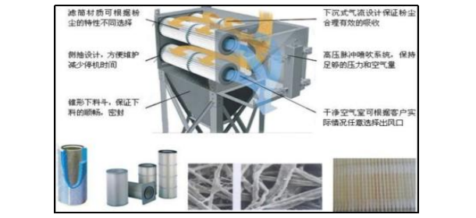  图4-1 布袋除尘技术原理示意图  布袋除尘器的阻力随滤料表面粉尘层厚度的增加而增大。阻力达到某一规定值时进行清灰。此时 PLC程序控制脉冲阀的启闭，首先一分室提升阀关闭，将过滤气流截断，然后电磁脉冲阀开启，压缩空气以及短的时间在上箱体内迅速膨胀，涌入布袋，使布袋膨胀变形产生振动，并在逆向气流冲刷的作用下，附着在滤袋外表面上的粉尘被剥离落入灰斗中。清灰完毕后，电磁脉冲阀关闭，提升阀打开，该室又恢复过滤状态。清灰各室依次进行，从第一室清灰开始至下一次清灰开始为一个清灰周期。脱落的粉尘掉入灰斗内通过卸灰阀排出。根据设计资料，布袋除尘器处理效率可达99%以上，出口浓度可以满足《大气污染物排放标准》中的要求，因此本项目除尘选用布袋除尘器措施可行。  （2）工艺废气处理措施可行性分析  熔炼过程产生的废气经油汽分离、真空冷凝进行回收处理。本工序采用水喷射式真空喷泵机组，该设备抽汽量大，运行平稳。真空机组配套列管式换热器，原料中蒸发的水蒸汽分子混合油烟异味分子挥发物在真空状态下快速从原料油脂中分离,随真空管道气流进入列管换热器，换热器采用冷水逆流循环降温，在冷凝作用下将蒸汽油烟挥发物汽-液转化,形成蒸馏水收集到分液罐内，控制废气自由排放。分液罐分离出来的油送至成品油罐，分离出来的废水进行二次隔油沉淀处理后排入园区污水管网。真空冷凝工序产生的尾气及其他工艺废气均采用喷淋+活性炭吸附处理后排放。  废气喷淋采用填料洗涤塔，利用气体与液体间的接触，而将气体中的污染物传送到液体中，然后再将清洁气体与被污染的液体分离，达到废气处理的目的。废气经由不锈钢填料式洗涤塔，采用气液喷淋逆向吸收方式处理，即液体自塔顶向下以雾状(或小液滴)喷洒而下。废气则由塔体下部(逆向流)达到气液接触之目的。此处理方式可冷却废气、吸收污染物。  前述处理后的废气经除雾器先进行除湿，当含有雾沫的气体以一定速度流经除雾器时，由于气体的惯性撞击作用，雾沫与波形板相碰撞而被附着在波形板表面上。波形板表面上的雾沫扩散、雾沫的重力沉降使雾沫形成较大的液滴并随气流向前运动至波形板转弯处，由于转向离心力与液体表面张力的合力时，液滴就从波形板表面上被分离下来。除雾器波形板的多折向结构增加了雾沫被捕集的机会，未被除去的雾沫在下一个转弯处经过相同的作用被捕集。  废气经除湿后由活性炭进行吸附处理，活性炭吸附法属于《排污许可证申请与核发技术规范 环境卫生管理业》(HJ1106-2020)中的可行性技术。  可行性分析：本项目熔炼过程产生的废气经油汽分离、真空冷凝进行回收处理。真空冷凝工序产生的尾气及其他工艺废气均采用喷淋+活性炭吸附处理后排放。设备运转稳定，处理效果良好，经处理后尾气具有稳定达标性。因此，本项目工艺废气处理措施可行。  （3）排气筒高度合理性分析  本项目拟设置3个排气筒，排气筒高度均为15m，本项目租赁岳阳嘉鑫生物科技有限公司厂房高度为7m，且项目周边200m范围内最高建筑为10m，排气筒高度满足《大气污染物综合排放标准》（GB16297-1996）中要求高出周边200m半径范围内的建筑5m以上的要求。综上项目排气筒高度设置是可行的。  4、废气监测计划  根据《排污许可证申请与核发技术规范 农副食品加工工业——饲料加工、植物油加工工业》（HJ1110-2020）、《排污单位自行监测技术指南 农副食品加工业》（HJ986-2018）、《排污单位自行监测技术指南 火力发电及锅炉》（HJ820-2017）和《排污单位自行监测技术指南 总则》（HJ819-2017）等相关文件要求，本项目废气监测计划如下：  表4-8 废气监测计划  二、水环境影响分析  1、废水水量  本项目用水包括循环冷却补充水、喷淋塔补水、设备冲洗用水、地面冲洗用水、员工生活用水，产生的废水包括分液废水、喷淋塔定期排水、设备冲洗废水、地面冲洗废水、生活污水。  （1）循环冷却补充水  项目真空冷凝换热器采用冷水逆流循环降温，此外压榨饼水冷机冷却锅也采用循环冷却水进行间接冷却，项目设置1个100m³的循环冷却水池，冷却水循环使用，定期补充损耗水量，根据建设单位提供的资料，损耗水量约2t/d（600t/a），定期进行补充，不外排。  （2）分液废水  熔炼过程产生的废气经油汽分离、真空冷凝形成液态收集到分液罐内，分液罐分离出来的废水，根据项目设备参数及原料含水率，按原料中含水率由20~30%减少到10%计，熔炼的肉类残渣原料年用量为51300t/a，则分液废水产生量最大为34.2t/d（10260t/a），主要污染物为动植物油1100mg/L、COD2500mg/L、BOD₅600mg/L、SS500mg/L等，经三级隔油沉淀处理后排入园区污水管网。  （3）喷淋塔定期排水  项目工艺废气喷淋塔底部配套一个1m³容积的储水箱，喷淋水经收集后循环使用、及时补充。但由于喷淋水循环使用过程中累积的油脂会越来越多，最终不再适合喷淋使用，因此拟每天排放一次。则项目喷淋废水的排放量为1t/d（300t/a），主要污染物为动植物油1100mg/L、COD2800mg/L、BOD₅850mg/L、SS600mg/L等，经三级隔油沉淀处理后排入园区污水管网。  （4）设备冲洗废水  项目设备拟每天冲洗一次，冲洗用水量为1t/d（300t/a），废水产生系数按0.9计，则设备冲洗废水产生量为0.9t/d（270t/a），主要污染物为动植物油1000mg/L、COD2000mg/L、BOD₅600mg/L、SS400mg/L等，经三级隔油沉淀处理后排入园区污水管网。  （5）地面冲洗废水  项目对场地每天进行清洗，主要清洗地区为原料区及生产车间地面，本项目需冲洗的地面面积约为500m²（扣除建筑物及设备占地面积），平均每天清洗1次，耗水量约10L/m²，项目年生产天数300天，清洗过程消耗水量5t/d（1500t/a），清洗废水产污系数按0.9计，则项目产生场地清洗废水4.5t/d（1350t/a），主要污染物为动植物油500mg/L、COD1000mg/L、BOD₅400mg/L、SS300mg/L等，经三级隔油沉淀处理后排入园区污水管网。  （6）生活污水  本项目劳动定员为15人，均不在厂区食宿，根据《湖南省用水定额》（DB43/T388-2020），非食宿员工生活用水按45L/人·d计，按本项目年工作300天，则职工生活用水量0.675m³/d（202.5t/a）。生活污水排放系数取0.8，则生活废水产生量为0.54m³/d（162m³/a），主要污染物为COD300mg/L、BOD₅200mg/L、SS200mg/L、氨氮35mg/L等，经化粪池收集处理后排入园区污水管网。  2、外排废水影响分析  本项目生产废水经三级隔油沉淀、生活污水经化粪池处理后排入君山区工业园园区污水管网，经岳阳市君山区第二污水处理厂预处理中心处理后排入君山区第二污水处理厂进一步处理，最终排入长江。  （1）污水处理设施可行性分析  1）生活污水  化粪池的基本原理：化粪池指的是将生活污水分格沉淀，及对污泥进行厌氧消化的小型处理构筑物。化粪池属最初级污水处理阶段，可去除50％的悬浮杂质（粪便、较大病原虫等），并使积泥在厌氧条件下分解为稳定状态。其沉淀原理类似于平流式沉淀池，分为酸性发酵和碱性发酵两个阶段。第一阶段为酸性发酵阶段，产生H₂S、硫醇、吲哚、粪臭素等有害气体和腐臭味，粪便污水pH为5.0～6.0。悬浮杂质吸附气泡浮于水面后，又因气体释放而沉入池底，循环的沉浮运动使悬浮杂质块逐渐变小，粪块中的寄生虫卵也随之剥离沉入池底。第二阶段是碱性发酵阶段，第一阶段产生的氨基酸在甲烷基作用下分解为CO₂、CH₄、氨，池内粪液pH为7.5左右。为减少污水与污泥的接触时间，也使酸性发酵、碱性发酵两个过程互不干扰，并便于清掏，化粪池一般设两格或三格。  根据《化粪池污水处理能力研究及其评价》（王红燕等，兰州交通大学学报，2009年2月）：生活污水经化粪池处理后，COD、BOD₅年平均去除率分别达到 83.6%、51.1%，本项目COD、BOD₅去除率按50%计算，SS、氨氮、动植物油按照30%进行计算，经该工艺处理后的生活污水能够达到君山区第二污水处理厂预处理中心纳管水质标准要求。  表4-9 本项目生活污水达标分析表  2）生产废水  废水处理能力：根据工程分析水平衡计算得出本项目生产废水产生量为12180m³/a（40.6m³/d）。项目场区污水处理设施设计处理能力45t/d，处理能力满足废水处理需求。  生产废水处理工艺：项目废水处理设施采取的工艺为三级隔油沉淀池。  生产废水处理工艺流程图：  生产废水  三级隔油沉淀池  园区污水管网  图4-2 生产废水处理工艺流程图  生产废水处理工艺原理：隔油沉淀池的工作原理主要基于油和水密度的不同，利用油滴上浮和悬浮颗粒下沉的特性来分离油和水分。含油废水进入隔油沉淀池后，由于油的密度比水小，会上浮到水面形成一层油膜，而水中的悬浮颗粒和其他杂质则会下沉到底部。在这个过程中，隔油沉淀池内的设计会进一步促进油和悬浮颗粒的分离，例如设置斜坡面和挡墙来引导水流，以及使用沉淀板和滤网来过滤和拦截污染物。通过这些方法，隔油沉淀池能够有效地去除废水中的油脂和悬浮颗粒，净化水质。  生产废水处理工艺可行性分析：本项目生产废水经三级隔油沉淀池处理后能满足君山区第二污水处理厂预处理中心纳管水质标准要求，生产废水处理工艺可行。  本项目综合生产废水水质：  本项目产生油烟颗粒物的主要工序为熔炼，根据项目废气污染源强核算情况，熔炼工序油烟中颗粒物的产生量为15.16t/a，经冷凝器冷凝和喷淋塔喷淋之后约有12.78t/a（即油烟颗粒物的去除量）进入废水中(全部以动植物油计)，项目生产废水水量为12180m³/a，则项目污水处理站生产废水中动植物油的产生浓度为1049.26mg/L；参考生态环境部《排放源统计调查査产排污核算方法和系数手册》(公告2021年第 24号)-《135屠宰及肉类加工行业系数手册》-1353 肉制品及副产加工行业产污系数表，“干炸肉制品”工业废水中COD、氨氮的产生浓度分别折算为1100mg/L、16mg/L（“干炸肉制品”工业废水包括生产过程产生的所有废水）；同时，参考《屠宰与肉类加工废水治理工程技术规范》(HJ2004-2010)中“肉类加工废水水质设计取值”，BOD₅、SS的产生浓度均取500mg/L（工业废水包括生产过程产生的所有废水）。根据建设单位提供的资料，结合本项目实际情况，本项目生产废水中动植物油、COD、BOD₅、SS、氨氮的产生浓度分别按1049.26mg/L、2400mg/L、590mg/L、500mg/L、16mg/L计。  本项目生产废水达标分析：  项目废水处理设施采取的工艺为三级隔油沉淀池，三级隔油池对动植物油、COD、BOD₅、SS、氨氮的去除率分别为91%、36%、36%、36%、10%。  根据污水处理设施设计单位提供资料，本项目生产废水达标分析见下表：  表4-10 本项目生产废水达标分析表  根据上述分析，经厂区污水处理站处理后的生产废水能够达到君山区第二污水处理厂预处理中心纳管水质标准要求。  （2）君山区第二污水处理厂可依托性分析  君山区第二污水处理厂设计规模10000m³/d，设备按5000m³/d规模配置，前端设置预处理中心，经预处理中心处理后排入君山第二污水处理厂处理，君山区第二污水处理厂采用预处理（格栅、沉砂、隔油沉淀+气浮处理+调节+气浮）（含除臭）+改良A/A/O +深度处理系统（高效沉淀池+滤布滤池+消毒），根据上述污水处理工艺，可确保出水稳定达到《城镇污水处理厂污染物排放标准》（GB18918-2002）一级A标准。  ①进水水量可接纳分析  根据工程分析，本项目生活污水排放量为162m³/a，生产废水排放量为12180m³/a，废水总排放量为12342m³/a（41.14m³/d），君山区第二污水处理厂设计处理规模为5000m³/d，目前实际处理规模约2000m³/d，剩余处理能力约3000m³/d，本项目废水排放量仅占君山区第二污水处理厂剩余处理能力的1.37%。因此，从水量分析君山区第二污水处理厂接纳本项目的废水可行。  ②进水水质可接纳分析  从下表分析可知项目外排废水水质均满足君山区第二污水处理厂进水水质要求，因此，从水质分析君山区第二污水处理厂接纳本项目的废水可行。  表4-11 本项目外排污水水质与污水厂纳管要求分析表  ③管网配套时间衔接性  本项目位于君山区第二污水处理厂纳污范围内，目前项目区已铺设污水管网贯通君山区第二污水处理厂。因此，本项目产生的污水在接管时间上可以顺利衔接，废水可按时接管。本项目污水完全可以经污水管网排入君山区第二污水处理厂处理。  ④污水处理厂依托性分析小结  项目污废水接入园区污水处理厂，该污水处理厂已正常稳定运行，处理效果稳定，出水水质可满足《城镇污水处理厂污染物综合排放标准》（GB18981-2002）一级A标准。综合以上分析，从管网时间衔接以及水质、水量方面分析可以看出，本项目生活污水能够进入君山区第二污水处理厂，对地表水水质影响也较小。故项目依托园区污水处理厂对废水进行处理可行  3、废水排放情况一览表  （1）本项目废水污染物信息如下表。  表4-12 废水类别、污染物及污染治理设施信息表  （2）废水间接排放口情况如下表。  表4-13 废水间接排放口基本情况表  （3）废水污染物总量排放信息表如下表。  表4-14 废水污染物总量排放信息表  4、废水监测计划  根据《排污许可证申请与核发技术规范 农副食品加工工业——饲料加工、植物油加工工业》（HJ1110-2020）、《排污单位自行监测技术指南 农副食品加工业》（HJ986-2018）和《排污单位自行监测技术指南 总则》（HJ819-2017）等相关文件要求，本项目废水监测计划如下：本项目废水监测计划如下：  表4-15 废水监测计划  三、噪声环境影响分析  （1）噪声源强  项目运营期间噪声污染源主要为生产机械设备运行时排放的噪声，污染源强一般在70~90dB（A）之间，详见下表：  表4-16 工业企业噪声源强调查清单（室内声源）  （2）噪声预测分析  根据《环境影响评价技术导则 声环境》（HJ2.4-2021），本项目采用点源衰减模式，预测计算声源至受声点的几何发散衰减，同时受墙体阻隔、空气吸收等衰减。预测公式如下。  Lr =Lro-201g（r／ro）-∆L  式中：Lr 评价点噪声预测值，dB（A）；  Lro 参考位置处的噪声值，dB（A）；  ro 声源与参考位置之间的距离，m；  r 预测点与声源之间的距离，m；  ∆L围墙等对噪声衰减值，dB（A）  各受声点的声源叠加按下列公式计算：  n  LA=10lg［ 10 0.1Li］  i1  式中：Li 第i个声源声值；  LA 某点噪声总叠加值；  n 声源个数  按噪声源最大值90dB（A），∆L围墙等对噪声衰减值为20dB（A），经计算，本项目厂界四周及敏感点处噪声预测结果如下：  表4-17 厂界噪声预测结果  项目营运期设备噪声等经墙体阻隔、地面效应、厂界绿化、空气吸收、几何发散等一系列自然衰减后，对项目周边影响不大。  （3）噪声污染防治措施  本项目采取的噪声防治措施如下：  1）对厂区进行合理布局，将高噪声设备尽可能布置在远离厂界的位置。  2）采购时尽量选择低噪声和符合国家噪声标准的设备，从源头上减少噪声排放；  3）对高噪声设备采取安装减振、隔声装置的措施，如关键部位加胶垫以减小振动或安装隔声罩。  4）加强管理：建立设备定期维护，保养的管理制度，以防止设备故障形成的非正常生产噪声，杜绝因设备不正常运转时产生的高噪声现象，同时确保环保措施发挥最佳有效的功能；加强职工环保意识教育，提倡文明生产，减少人为噪声。  优先选用低噪声设备，部分设备安装减振垫，加强设备养护，位于厂房内部设备依靠自身墙体门窗隔声，并设置减振基础，对各高噪声设备采取减振、厂房隔声等各项治理措施后，降噪量≥20dB（A），本项目厂界噪声可以达标排放。  （4）噪声监测计划  表4-18 噪声监测计划  四、固体废物环境影响分析  本项目产生的固体废物主要有：废气喷淋塔产生的沉渣、三级隔油沉淀池产生的浮油、沉渣、除尘器收集的粉尘、废包装材料、废除尘滤袋、废活性炭、废导热油、废矿物油、生活垃圾。  （1）废气喷淋塔产生的沉渣  废气喷淋塔设备用水经沉淀后进行循环使用，每天进行更换，喷淋塔储水箱产生的沉渣量为10t/a，属于一般工业固体废物，经收集后外售综合利用。  （2）三级隔油沉淀池产生的浮油、沉渣  生产废水处理设备三级隔油沉淀池产生的浮油、沉渣约30t/a，属于一般工业固体废物，经收集后外售综合利用。  （3）旋风除尘器、布袋除尘器收集的粉尘  根据工程分析可知，项目旋风除尘器、布袋除尘器收集的粉尘为43.08t/a，粉尘集中收集后回用于生产工序。  （4）废包装材料  项目在生产过程中产品包装过程中会产生少量废包装袋，根据业主提供资料，产生量约0.1t/a，属于一般工业固体废物，集中收集后外售综合利用。  （5）废除尘滤袋  袋式除尘器内的除尘滤袋每半年更换一次，每次更换20个，每个滤袋重约2.5kg，则废除尘滤袋产生量约为0.1ta，属于一般工业固体废物，经收集后外售综合利用。  （6）废活性炭  项目废气采用活性炭吸附法处理的过程会产生废活性炭，半年更换一次，产生量为1t/a，废活性炭主要吸附物质为恶臭物质，属于一般工业固体废物，根据《固体废物分类与代码目录》，吸附恶臭物质的废活性炭废物种类为SW59其他工业固体废物，废物代码为900-008-S59，经收集后由厂家回收综合利用。  （7）废导热油  据项目方提供的资料，循环导热油用量为3吨，一次加入循环使用。两年更换一次，则每年产生1.5t废导热油。当导热油达到更换周期时，通知导热油厂家更换，废导热油属于危险废物，废物类别为HW08，危废代码为900-249-08，在危废暂存间暂存后定期交由资质公司进行处理。  （8）废矿物油  项目运营过程中设备维护会产生少量废矿物油，废矿物油预计产生量为0.05t/a，废矿物油属于危险废物，废物类别为HW08废矿物油与含矿物油废物，危废代码900-249-08；集中收集后暂存于危废暂存间，定期交由有资质单位处置。  （9）生活垃圾  项目运营期员工人数为15人，生活垃圾产生量按每人每天0.5kg计，职工生活垃圾产生量为2.25t/a（0.0075t/d），生活垃圾进行集中收集后交由环卫部门统一处理。  表4-19 项目固废产生及处理情况  危险废物：建设单位拟在厂区设置一座危废暂存间（面积为2m²，位于成品区西侧）。  危险废物暂存间建设要求：  危险废物应尽快送往委托单位处理，不宜存放过长时间；若由于危废处置单位暂时无法转移固废，需将固废暂时存储在项目厂区内，则需修建临时贮存场所，且暂存期不得超过一年；应做到以下几点：  ①暂存间必须符合《危险废弃物贮存污染控制标准》（GB18597-2023）的规定，必须有符合要求的转移标志。  ②各类危险废物应分别存放，危险废物不可采用散装形式贮存。  ③固废暂存间应有隔离设施、报警装置和防风、防雨、防晒设施。  ④暂存间要有排水和防渗设施。  ⑤暂存间要符合消防要求，危险废物的贮存、包装容器必须设置明显识别标签，具有耐腐蚀、耐压、密封和不与所贮存的废物发生反应等特征。  ⑥废物暂存间采取防渗挡雨淋措施，上面建有挡雨棚，地面铺设防渗膜，并对危险废物进行袋装化分类堆放。  ⑦包装容器、包装方法、衬垫物应符合要求，经常检查包装、储存容器（罐、桶）是否完好，无破损，搬运危废桶、袋时要轻装轻卸，防止包装及容器损坏。  ⑧基础防渗层为至少1m厚黏土层(渗透系数≤10⁻⁷cm/s)，或2mm厚高密度聚乙烯，或至少2mm厚的其他人工材料，渗透系数≤10⁻¹⁰cm/s。  ⑨根据危废的种类，危废收集后要及时综合利用或安全处置，尽量减少在厂内的暂存时间，以减少暂存风险。  本项目所有危废全部进行密封保存，然后放入危废暂存间储存，贮存时间较短，定期交有资质单位处置，所有危险废物密封保存有效的减少了废气的挥发。  五、对地下水和土壤影响分析  为了进一步防止项目潜在土壤和地下水污染源在非正常排放情况下污染土壤和地下水，评价建议从以下方面做好防治工作：  1、源头控制  主要包括在厂房等构筑物采取相应措施，防止和减少污染物的跑、冒、滴、漏，将污染物泄漏的环境风险事故降到最低程度。  2、防控措施  （1）厂区道路混凝土硬化地面，车间四周修建截流沟和导排水沟，防止雨水进入生产车间。  （2）生产物料必须送原料区等专用堆放场地，桶装密封保存，原料区设置围堰，确保防扬散、防流失、防渗漏等措施。  3、分区防渗措施  为避免物料、废水、废渣的非正常排放对地下水造成影响，应将项目区内有可能造成地下水污染的区域进行分等级防渗，需重点防渗的区域有：原料区、生产区等，地面需硬化，使用环氧地坪，环氧树脂嵌缝，防腐防渗，且地面的防渗系数能够达到《一般工业固体废物贮存、处置场污染控制标准（GB 18599-2001）》要求。  厂区污水管道均采用耐腐蚀管材，化粪池要进行防腐、防渗、防雨处理，其他构筑物可采用硬塑板材。  厂区其他区域（除绿化用地之外）全部进行混凝土硬化处理，实现厂区不见黄土。  此外还要加强管理，提高操作人员技术水平，完善管理机制，建立严格的生产管理制度，遵守操作规程。项目采取以上措施后，可最大程度的减少项目污染物的排放对土壤和地下水的影响。  表4-20 项目防渗分区一览表  六、环境风险影响分析  （1）评价依据  计算所涉及每种危险物质在厂界内的最大存在总量与其在附录B中对应临界量的比值Q。在不同厂区的同一种物质，按其在厂界内的最大存在总量计算。对于长输管线项目，按照两个截断阀室之间管段危险物质最大存在总量计算。  ①当只涉及一种危险物质时，计算该物质的数量与其临界量比值，即为Q；  ②当存在多种危险物质时，则按下式计算物质总量与其临界量比值（Q）：  按下式计算物质总量与临界量比值（Q）。  $$Q=\frac{q_{1}}{Q_{1}}+\frac{q_{2}}{Q_{2}}+\text{.}\text{.}\text{.}\frac{q_{n}}{Q_{n}}$$  式中：q₁，q₂，q₃……qn——每种危险物质的最大存在量，t；  Q₁，Q₂，Q₃……Qn——每种危险物质的临界量，t；  当Q<1时，该项目环境风险潜势为I；  当Q≥1时，将Q值划分为：（1）1≤Q<10；（2）10≤Q<100；（3）Q≥100；  对照《建设项目环境风险评价导则》(HJ169-2018)附录B，本项目风险物质主要如下表。各风险物质储存情况及风险临界量比值情况见下表。  表4-21 环境风险物质的数量与其临界量比值  由表4-21可知，本项目环境风险物质最大存在量与临界量比值Q为0.1422，Q<1，该项目环境风险潜势为I。  （2）评价等级  根据《建设项目环境风险评价技术导则》（HJ 169-2018）中评价工作等级划分依据，  表4-22 环境风险评价工作等级划分  （3）环境敏感目标概况  根据本项目危险物质可能的影响途径、结合现场调查，本项目环境风险敏感目标区位分布图详见附图，环境风险受体情况详见环境敏感目标。  （4）环境风险识别  表4-23 环境风险识别表  （5）环境风险分析  根据上述环境风险识别与判定，结合行业一般事故统计分析，筛选出生产过程最具代表性的潜在危险性及风险类型如下：  ①油类泄漏事故  当化学品等使用和管理不善，出现大量油类泄漏，遇上明火容易发生火灾，泄漏至土壤或沿雨水沟流入至水环境将对水环境和土壤环境造成污染。  当发生泄漏时，隔离泄漏污染区，限制出入。同时采取吸油抹布及吸油棉进行收集，放置干净的容器中。  ②污染治理设施非正常运行  项目运行期间发生废气处理装置失效事故时，排放超标废气会对区域空气环境造成一定污染影响，评价要求建设单位应立即停止生产作业，控制事故影响。只要企业加强监管监控，定期维护和保养，其风险是可以控制的。  废水处理设施故障时，废水未经达标处理直接排入园区污水管网，可能会对园区污水厂造成一定影响，但是本项目废水产生量较小，只要企业加强监管监控，定期维护和保养，其风险是可以控制的。  ③火灾引发的次生环境风险  仓库堆放更容易引发火灾事故，公司发生火灾会危及厂区职工生命及财产安全。火灾事件会产生大量烟尘，会对大气环境造成一定污染，浓烟随风扩散会危害周边居民及周边企业职工身体健康；火灾事件消防废水事故排放会对地表水体造成严重污染。  企业发生火灾爆炸事故时，在燃烧过程中不仅会产生CO，还可能伴生大量的烟尘和CO2等污染物，会在短时间内对周围环境产生较大的不利影响，其中以CO对人体及周边环境的的影响最大。CO为有毒气体，其LC50：小鼠2300～5700mg/m3时，其进入人体之后会和血液中的血红蛋白结合，进而排挤血红蛋白与氧气的结合，从而使人体出现缺氧现象而导致中毒。  公司应制订有详细的易燃品储存、转移措施及火灾应急预案，明确应急预案的目的为“确保发生火灾时能够迅速灭火和疏散人员，进而避免造成人员伤亡和财产损失”。同时将风险管理的各项职责落实到各个部门的主要人员上。公司采取以“安全第一，预防为主”的工作方针，对员工进行消防知识、相关法律法规以及安全用电常识的培训。切实做好防火工作，发生火灾时按本预案的应急措施进行扑救和人员疏散，将火灾带来的损失控制在最低程度。  （6）环境风险防范措施及应急要求  表4-24 环境风险防范措施及应急要求表  （7）风险结论  表4-25 建设项目环境风险简单分析内容表  七、环保投资  项目总计投资3000万元，环保投资50万元，环保投资占总投资比例为1.67%。具体环境保护设施投资见下表4-26。  表4-26 建设项目环保投资一览表
  产污环节 | 污染因子 | 废气量 | 污染物产生情况 |  |  | 污染治理设施 |  |  | 污染物排放情况（有组织） |  |  | 污染物排放情况（无组织）
  产污环节 | 污染因子 | 废气量 | 产生浓度 | 产生速率 | 产生量 | 治理措施 | 收集效率 | 去除率 | 排放浓度 | 排放速率 | 排放量 | 排放速率 | 排放量
  单位 | / | m3/h | mg/m3 | kg/h | t/a | / | % | % | mg/m3 | kg/h | t/a | kg/h | t/a
  熔炼废气 | 颗粒物 | 5000 | 421.17 | 2.11 | 15.16 | 油汽分离+真空冷凝+喷淋塔+活性炭吸附+15m排气筒（DA001） | 99.9% | 90% | 11.03 | 0.33 | 2.38 | 0.00013 | 0.0010
  熔炼废气 | 氨 | 5000 | 78.09 | 0.39 | 2.81 | 油汽分离+真空冷凝+喷淋塔+活性炭吸附+15m排气筒（DA001） | 99.9% | 80% | 4.69 | 0.14 | 1.01 | 0.00003 | 0.0002
  熔炼废气 | 硫化氢 | 5000 | 0.48 | 0.002 | 0.0174 | 油汽分离+真空冷凝+喷淋塔+活性炭吸附+15m排气筒（DA001） | 99.9% | 80% | 0.03 | 0.0009 | 0.0063 | 0.0000002 | 0.000001
  油渣分离、油渣压榨废气 | 氨 | 5000 | 39.05 | 0.20 | 1.41 | 喷淋塔+活性炭吸附+15m排气筒（DA001） | 90% | 80%
  油渣分离、油渣压榨废气 | 硫化氢 | 5000 | 0.24 | 0.001 | 0.0087 | 喷淋塔+活性炭吸附+15m排气筒（DA001） | 90% | 80%
  油渣饼水冷废气 | 颗粒物 | 5000 | 126.35 | 0.63 | 4.55 | 旋风除尘+喷淋塔+活性炭吸附+15m排气筒（DA001） | 90% | 92%
  油渣饼水冷废气 | 氨 | 5000 | 23.43 | 0.12 | 0.84 | 旋风除尘+喷淋塔+活性炭吸附+15m排气筒（DA001） | 90% | 80%
  油渣饼水冷废气 | 硫化氢 | 5000 | 0.15 | 0.001 | 0.0052 | 旋风除尘+喷淋塔+活性炭吸附+15m排气筒（DA001） | 90% | 80%
  豆制品残渣烘干废气 | 颗粒物 | 5000 | 134.58 | 0.67 | 4.85 | 旋风除尘+喷淋塔+活性炭吸附+15m排气筒（DA001） | 90% | 92%
  豆制品残渣烘干废气 | 氨 | 5000 | 少量 | 少量 | 少量 | 旋风除尘+喷淋塔+活性炭吸附+15m排气筒（DA001） | 90% | 80%
  豆制品残渣烘干废气 | 硫化氢 | 5000 | 少量 | 少量 | 少量 | 旋风除尘+喷淋塔+活性炭吸附+15m排气筒（DA001） | 90% | 80%
  原料区、生产车间废气 | 颗粒物 | 10000 | 13.26 | 0.13 | 0.95 | 厂房密闭、负压收集+喷淋塔+活性炭吸附+15m排气筒（DA001） | 99.9% | 80%
  原料区、生产车间废气 | 氨 | 10000 | 3.16 | 0.03 | 0.23 | 厂房密闭、负压收集+喷淋塔+活性炭吸附+15m排气筒（DA001） | 99.9% | 80%
  原料区、生产车间废气 | 硫化氢 | 10000 | 0.02 | 0.0002 | 0.0014 | 厂房密闭、负压收集+喷淋塔+活性炭吸附+15m排气筒（DA001） | 99.9% | 80%
  粉碎、缓冲仓暂存、包装、筛分粉尘废气 | 颗粒物 | 5000 | 752.08 | 3.76 | 27.08 | 集气罩+布袋除尘器+15m排气筒（DA002） | 90% | 99% | 6.77 | 0.03 | 0.24 | 0.38 | 2.71
  废水处理设施废气 | 氨、硫化氢、臭气浓度 | 少量 | 少量 | 少量 | 少量 | 加盖封闭，周边定期喷洒除臭剂 | / | / | / | / | / | 少量 | 少量
  产品  名称 | 原料  名称 | 工艺  名称 | 规模等级 | 污染物  指标 | 单位 | 产污  系数 | 末端治理技术 | 排污系数
  蒸气/热水/其它 | 普通柴油（轻油） | 室燃炉 | 所有  规模 | 二氧化硫 | 千克/吨-燃料 | 19S^{①} | -- | 19S
   |  |  |  | 氮氧化物 | 千克/吨-燃料 | 3.67 | -- | 3.67
   |  |  |  | 颗粒物 | 千克/吨-燃料 | 0.26 | -- | 0.26
  污染源 | 产生情况 |  |  | 治理 | 去除效率 | 排放情况 |  |  | 排放限值
  污染源 | 产生量t/a | 速率kg/h | 浓度mg/m³ | 措施 | 去除效率 | 排放量t/a | 速率kg/h | 浓度mg/m³ | mg/m³
  SO₂ | 0.20 | 0.03 | 5.70 | / | 0 | 0.20 | 0.03 | 5.70 | 100
  NOx | 3.81 | 0.66 | 110.10 | / | 0 | 3.81 | 0.66 | 110.10 | 200
  颗粒物 | 0.27 | 0.05 | 7.80 | / | 0 | 0.27 | 0.05 | 7.80 | 30
  名称 | 排气筒高度/m | 排气筒出口内径/m | 烟气流量（Nm³/h） | 烟气温度/℃ | 年排放时间/h | 排气筒坐标 | 排放工况 | 污染物排放速率（kg/h）
   |  |  |  |  |  |  |  | 颗粒物 | 氨 | 硫化氢 | SO₂ | NOx
  生产工艺废气排气筒DA001 | 15 | 1.2 | 30000 | 25 | 7200 | E112.951985°N29.447559° | 正常 | 0.33 | 0.14 | 0.0009 | / | /
  粉尘废气排气筒DA002 | 15 | 0.3 | 5000 | 25 | 7200 | E112.952333°N29.447595° | 正常 | 0.03 | / | / | / | /
  导热油锅炉废气排气筒DA003 | 15 | 0.3 | 6000 | 60 | 5760 | E112.952019°N29.447412° | 正常 | 0.05 | / | / | 0.03 | 0.66
  序号 | 排放口编号 | 污染物 | 核算排放浓度（mg/m³） | 核算排放速率（kg/h） | 核算年排放量（t/a）
  一般排放口
  1 | DA001 | 颗粒物 | 11.03 | 0.33 | 2.38
  1 | DA001 | 氨 | 4.69 | 0.14 | 1.01
  1 | DA001 | 硫化氢 | 0.03 | 0.0009 | 0.0063
  2 | DA002 | 颗粒物 | 6.77 | 0.03 | 0.24
  3 | DA003 | SO₂ | 5.70 | 0.03 | 0.20
  3 | DA003 | NOx | 110.10 | 0.66 | 3.81
  3 | DA003 | 颗粒物 | 7.80 | 0.05 | 0.27
  有组织排放总计
  有组织排放总计 |  | 颗粒物 |  |  | 2.89
   |  | 氨 |  |  | 1.01
   |  | 硫化氢 |  |  | 0.0063
   |  | SO₂ |  |  | 0.20
   |  | NOx |  |  | 3.81
  序号 | 产污环节 | 污染物 | 主要污染防治措施 | 标准名称 | 浓度限值（μg/m³） | 年排放量（t/a）
  1 | 原料区、生产区、废水三级隔油沉淀池 | 颗粒物 | 原料区及生产车间进行封闭，每天进行清洁，当天在原料区未处理完的原料及时存入冷库，废气负压收集后经喷淋塔+活性炭吸附处理后由15m排气筒（DA001）排放。废水处理设施加盖封闭，定期喷洒除臭剂。 | 《大气污染物综合排放标准》（GB16297-1996）表2无组织排放监控浓度限值 | 1.0 | 0.0010
  1 | 原料区、生产区、废水三级隔油沉淀池 | NH₃ |  | 《恶臭污染物排放标准》（GB14554-93）表1二级新建标准 | 1.5 | 0.0002
  1 | 原料区、生产区、废水三级隔油沉淀池 | 硫化氢 |  | 《恶臭污染物排放标准》（GB14554-93）表1二级新建标准 | 0.06 | 0.000001
  无组织排放总计
  无组织排放总计 |  |  | 颗粒物 |  |  | 0.0010
   |  |  | NH₃ |  |  | 0.0002
   |  |  | 硫化氢 |  |  | 0.000001
  序号 | 污染物 | 年排放量（t/a）
  1 | 颗粒物 | 2.8910
  2 | 氨 | 1.0102
  3 | 硫化氢 | 0.006301
  4 | SO₂ | 0.20
  5 | NOx | 3.81
  序号 | 排放口名称/监测点位名称 | 监测因子 | 手工监测频次
  1 | 生产工艺废气排气筒DA001 | 颗粒物 | 1次/半年
  1 | 生产工艺废气排气筒DA001 | 氨、硫化氢、三甲胺、二甲二硫醚、甲硫醚、甲硫醇 | 1次/季度
  2 | 粉尘废气排气筒DA002 | 颗粒物 | 1次/半年
  3 | 导热油锅炉排气筒DA003 | 颗粒物、SO₂、NOx、林格曼黑度 | 1次/月
  4 | 厂界 | 颗粒物、臭气浓度、氨、硫化氢 | 1次/半年
  产污环节 | 污染物名称 | CODcr | BOD₅ | SS | NH₃-N | 动植物油
  生活污水162m³/a | 产生浓度（mg/L） | 300 | 200 | 200 | 35 | 40
  生活污水162m³/a | 产生量（t/a） | 0.0486 | 0.0324 | 0.0324 | 0.0057 | 0.0065
  生活污水162m³/a | 处理效率（%） | 50 | 50 | 30 | 30 | 30
  生活污水162m³/a | 出厂排放浓度（mg/L） | 150 | 100 | 140 | 24.5 | 28
  生活污水162m³/a | 出化粪池排放量（t/a） | 0.0243 | 0.0162 | 0.0227 | 0.0040 | 0.0045
  君山区第二污水处理厂预处理中心纳管水质标准 |  | 3500 | 400 | 400 | 1500 | 100
  是否达标 |  | 达标 | 达标 | 达标 | 达标 | 达标
  产污环节 | 污染物名称 | CODcr | BOD5 | SS | NH3-N | 动植物油
  生产废水12180m³/a | 产生浓度（mg/L） | 2400 | 590 | 500 | 16 | 1049.26
  生产废水12180m³/a | 产生量（t/a） | 29.23 | 7.19 | 6.09 | 0.19 | 12.78
  生产废水12180m³/a | 三级隔油沉淀池处理效率（%） | 36% | 36% | 36% | 10% | 91%
  生产废水12180m³/a | 出厂排放浓度（mg/L） | 1536.00 | 377.60 | 320.00 | 14.44 | 94.43
  生产废水12180m³/a | 出厂排放量（t/a） | 29.13 | 7.16 | 6.07 | 0.19 | 12.66
  君山区第二污水处理厂预处理中心纳管水质标准 |  | 3500 | 400 | 400 | 1500 | 100
  是否达标 |  | 达标 | 达标 | 达标 | 达标 | 达标
  污染物名称 | CODcr | BOD₅ | SS | NH₃-N | 动植物油
  生活污水出厂排放浓度（mg/L） | 150 | 100 | 140 | 24.5 | 28
  生产废水出厂排放浓度（mg/L） | 1536.00 | 377.60 | 320.00 | 14.44 | 94.43
  污水厂纳管要求（mg/L） | 3500 | 400 | 400 | 1500 | 100
  是否达标 | 达标 | 达标 | 达标 | 达标 | 达标
  废水类别 | 污染物种类 | 排放去向 | 排放规律 | 污染治理设施 |  |  | 排放口编号 | 排放口设置是否符合要求 | 排放口类型
   |  |  |  | 污染治理设施编号 | 污染治理设施名称 | 污染治理设施工艺 | 排放口编号 | 排放口设置是否符合要求 | 排放口类型
  生活废水 | COD_{cr} | 君山区第二污水处理厂 | 连续排放，流量不稳定，但有周期性规律 | TW001 | 化粪池 | 化粪池厌氧处理 | DW001 | R是  □否 | R企业总排  □雨水排放  □清净下水排放  □温排水排放  □车间或车间处理设施排放口
  生活废水 | BOD₅
  生活废水 | SS
  生活废水 | NH₃-N
  生活废水 | 动植物油
  生产废水 | COD_{cr} | 君山区第二污水处理厂 | 连续排放，流量不稳定，但有周期性规律 | TW002 | 生产废水处理设施 | 三级隔油沉淀池 | DW001 | R是  □否 | R企业总排  □雨水排放  □清净下水排放  □温排水排放  □车间或车间处理设施排放口
  生产废水 | BOD₅
  生产废水 | SS
  生产废水 | NH₃-N
  生产废水 | 动植物油
  排放口编号 | 排放口名称 | 排放口地理位置 |  | 排放规律 | 排放去向 | 排放口类型 | 排放标准
  排放口编号 | 排放口名称 | 经度 | 纬度 | 排放规律 | 排放去向 | 排放口类型 | 名称 | 污染物  种类 | 标准浓度限值
  DW001 | 废水总排口 | E112.952587° | N29.448577° | 连续排放，流量不稳定，但有周期性规律 | 君山区第二污水处理厂预处理中心 | 一般排放口 | 君山区第二污水处理厂预处理中心 | COD | 3500
   |  |  |  |  |  |  |  | BOD₅ | 400
   |  |  |  |  |  |  |  | SS | 400
   |  |  |  |  |  |  |  | NH₃-N | 1500
   |  |  |  |  |  |  |  | 动植物油 | 100
  序号 | 排放口编号 | 污染物种类 | 排放浓度（mg/L） | 日排放量（t/d） | 年排放量（t/a）
  1 | DW001 | COD | 50 | 0.0021 | 0.617
  2 | DW001 | BOD₅ | 10 | 0.0004 | 0.12
  3 | DW001 | SS | 10 | 0.0004 | 0.12
  4 | DW001 | NH₃-N | 5 | 0.0002 | 0.062
  5 | DW001 | 动植物油 | 1 | 0.00004 | 0.01
  全年排放口合计 |  | COD |  |  | 0.617
   |  | BOD5 |  |  | 0.12
   |  | SS |  |  | 0.12
   |  | NH3-N |  |  | 0.062
   |  | 动植物油 |  |  | 0.01
  监测  项目 | 监测点 | 监测内容 | 监测频率 | 执行标准
  废水 | 废水总排放口 | 流量、pH值、化学需氧量、氨氮、总氮、总磷、悬浮物、五日生化需氧量 | 半年一次 | 君山区（第二）污水处理厂预处理中心进水水质
  序  号 | 位置 | 设备 | 噪声声级/dB（A） | 声源控制措施 | 空间相对位置/m |  |  | 运行时段 | 建筑物插入损失/dB（A） | 建筑物外噪声
   |  |  |  |  | X | Y | Z | 运行时段 | 建筑物插入损失/dB（A） | 建筑物外噪声/dB（A） | 建筑物外距离/m
  1 | 1#厂房 | 1#双动力绞肉机  （粗破） | 80 | 选用低噪声设备、厂房隔声、厂区绿化 | 5 | 5 | 0 | 00:00~  24:00 | 20 | 70 | 1
  1 | 1#厂房 | 2#双动力绞肉机  （细破） | 80 | 选用低噪声设备、厂房隔声、厂区绿化 | 10 | 5 | 0
  1 | 1#厂房 | 负压熔炼锅 | 75 | 选用低噪声设备、厂房隔声、厂区绿化 | 8 | 10 | 0
  1 | 1#厂房 | 提升绞龙 | 80 | 选用低噪声设备、厂房隔声、厂区绿化 | 8 | 11 | 0
  1 | 1#厂房 | 螺旋榨油机 | 80 | 选用低噪声设备、厂房隔声、厂区绿化 | 8 | 14 | 0
  1 | 1#厂房 | 废气处理设备 | 85 | 选用低噪声设备、厂房隔声、厂区绿化 | 15 | 20 | 0
  1 | 1#厂房 | 出饼刮板机 | 80 | 选用低噪声设备、厂房隔声、厂区绿化 | 8 | 18 | 0
  1 | 1#厂房 | 水冷机冷却锅 | 70 | 选用低噪声设备、厂房隔声、厂区绿化 | 8 | 22 | 0
  1 | 1#厂房 | 粉碎机 | 90 | 选用低噪声设备、厂房隔声、厂区绿化 | 8 | 28 | 0
  1 | 1#厂房 | 烘干罐 | 70 | 选用低噪声设备、厂房隔声、厂区绿化 | 5 | 24 | 0
  1 | 1#厂房 | 滚筛机 | 80 | 选用低噪声设备、厂房隔声、厂区绿化 | 5 | 26 | 0
  厂界方位  结果  厂界东 | 厂界南 | 厂界西 | 厂界北
  声源与厂界距离（m） | 15m | 15m | 15m | 100m
  贡献值 | 46.5 | 46.5 | 46.5 | 30.0
  预测结果dB（A）（昼/夜） | 46.5 | 46.5 | 46.5 | 30.0
  标准限值dB（A）（昼/夜） | 60/50 | 60/50 | 60/50 | 60/50
  达标情况 | 达标 | 达标 | 达标 | 达标
  监测项目 | 监测点位 | 排口编号 | 主要监测因子 | 监测频次
  噪声 | 厂界 | / | 等效连续A声级 | 每季度1次
  序号 | 固废名称 | 固废种类 | 产生量（t/a） | 危废类别 | 危废代码 | 处置方式及去向
  1 | 废气喷淋塔产生的沉渣 | 一般固废 | 10 | / | / | 收集后外售综合利用
  2 | 三级隔油沉淀池产生的浮油、沉渣 | 一般固废 | 30 | / | / | 收集后外售综合利用
  3 | 除尘器收集粉尘 | 一般固废 | 43.08 | / | / | 收集后回用于生产
  4 | 废包装材料 | 一般固废 | 0.1 | / | / | 收集后外售综合利用
  5 | 废除尘滤袋 | 一般固废 | 0.1 | / | / | 收集后外售综合利用
  6 | 废活性炭 | 一般固废 | 1 | / | / | 厂家回收利用
  7 | 废导热油 | 危险废物 | 1.5 | HW08 | 900-249-08 | 委托有资质的单位处置
  8 | 废矿物油 | 危险废物 | 0.05 | HW08 | 900-249-08 | 委托有资质的单位处置
  9 | 生活垃圾 | 生活垃圾 | 2.25 | / | / | 垃圾桶收集后交环卫部门处理
  防渗区 | 防渗、防腐处理 | 防渗区类别 | 防渗技术要求
  原料区、生产区、废水处理设施、危废间、维修间 | 基础采取防渗，防渗层为至少2mm厚的其他人工材料 | 重点防渗区 | 等效黏土防渗层  Mb≥6.0m，  K≤1.0×10-7 cm/s
  包装产品区、厂区地面 | 抗渗混凝土面层中掺水泥基渗透结晶型防水剂，其下铺砌砂石基层，原土夯实达到防渗目的 | 一般防渗区 | 等效黏土防渗层  Mb≥1.5m，  K≤1.0×10-7 cm/s
  序号 | 物质名称 | 物质形态 | 年产生量/年用量（t） | 储存单元 | 最大储存量（t） | 临界量（t） | 风险物质数量/临界量（Q）
  1 | 饲料用动物油脂 | 液态 | 15675 | 成品油储罐 | 220 | 2500 | 0.088
  2 | 轻质柴油（0#） | 液态 | 1037 | 柴油储罐 | 5 | 2500 | 0.002
  3 | 导热油 | 液态 | 1.5 | 导热油锅炉 | 3 | 2500 | 0.0012
  4 | 危险废物 | 固体/液态 | 2.55 | 危废间 | 2.55 | 50 | 0.051
  合计 |  |  |  |  |  |  | 0.1422
  环境风险潜势 | Ⅳ⁺、Ⅳ | Ⅲ | Ⅱ | Ⅰ
  评价工作等级 | 一 | 二 | 三 | 简单分析ª
  a是相对于详细评价工作内容而言，在描述危险物质、环境影响途径、环境危害后果、风险防范措施等方面给出定性的说明。
  危险物质分布区 | 危险物质 | 危险性判别 | 影响环境途径
  生产车间、仓库 | 饲料用动物油脂、轻质柴油、导热油、废矿物油 | 泄漏 | 土壤、大气、水
  环保设施 | 废气处理设施工艺废气 | 事故性排放 | 大气
  环保设施 | 废水处理设施工艺废水 | 事故性排放 | 水
  厂区 | 电气线路、设备、易燃物质 | 火灾 | 大气、水
  风险源 |  | 风险物质 | 释放条件 | 环境影响途径 | 风险防范措施 | 应急措施
  生产过程 |  | 电气线路、设备、易燃物质 | 火灾 | 消防废水经雨水沟进入园区雨水管网，废气扩散到大气环境 | ①采取属地管理的方式，由各部门车间对所辖区域内的环境风险源进行日常的检查，强化制度管理，对各环境风险源进行定期检查或不定期的抽查，当班员工每小时室外巡查，并做好巡查记录。  ②定期检修和维护，并且培训上岗，严格遵守操作规范，做好个人防护。  ③发生火灾事故时，需切换雨水排口关闭阀门，使污染雨水、消防废水排入园区污水管网。 | 防止火灾事件造成次生水污染时，事故部门向总指挥汇报，总指挥命令启动突发环境事件应急预案。
  环保设施 | 废气处理装置 | 废气 | 事故性排放 | 废气污染物直接排放造成大气污染 | ①对废气净化系统应定期检修、保养，以保证处理效率。  ②污染治理设施应与生产装置连锁，采用双回路供电或备用电设施，降低用电不正常引起的设施停运，及由此引发的环境风险。  ③当废气处理设施发生故障时，应立即停止生产，检修完毕后，确保废气处理设备正常运行，方能继续运营生产。 | 停止各产生废气的工段。
  环保设施 | 废水处理装置 | 废水 | 事故性排放 | 废水未经达标处理进入园区污水管网 | 日常加强监管、维护 | 检修维护，将相关情况通报园区污水厂
  环保设施 | 成品仓库 | 饲料用动物油脂、轻质柴油、导热油、废矿物油 | 泄漏 | 泄漏引起水、土壤污染 | ①建设单位应规范建设成品仓库，并做好危防雨、防风、防渗、防漏等措施。  ②建立明显的标识、标牌和台账、管理制度，加强对管理人员的培训，加强控制和管理。  ③成品油储罐区及轻质柴油储罐区配套设置围堰及收集池。 | 收集于收集池中
  建设项目名称 | 年加工5.7万吨废弃物生产饲料原料项目
  建设地点 | （湖南）省 | （岳阳）市 | （君山）区 | （/）县 | 君山工业园金园路7号2#生产车间101
  地理坐标 | 经度 | 112度57分7.547秒 | 纬度 | 29度26分51.643秒
  主要危险物质及分布 | 主要危险物质为饲料用动物油脂、轻质柴油、导热油、废矿物油等，主要分布在成品油储罐区、柴油储罐、导热油锅炉、危废间。
  环境影响途径及危害后果（大气、地表水、地下水等） | 火灾产生有害气体排入大气环境，造成空气污染、人员伤亡、财损失等后果；  废气处理装置失效事故时，排放超标废气会对区域空气环境造成一定污染影响；  废水处理装置失效事故时，排放超标废水会对园区污水厂造成一定影响；  风险物质泄漏造成水、土壤环境污染。
  风险措施要求 | 根据相关的环境管理要求，结合具体情况，制定各项安全生产管理制度、严格的生产操作规则和完善的事故应急计划及相应的应急处理手段及设施，同时加强安全教育，以提高职工的安全意识和安全防范能力，编制突发环境事件应急预案并到相关部门备案。
  填表说明（列出项目相关信息及评价说明）：
  根据《建设项目环境风险评价技术导则》（HJ169-2018）及相关参数判断，本项目风险潜势为Ⅰ，可开展简单分析。
  时期 | 污染控制类型 | 控制措施 | 环保投资（万元）
  营运期 | 废气污染防治工程 | 1、熔炼锅产生的废气经油汽分离、真空冷凝后的尾气采用喷淋塔+活性炭吸附处理后由15m排气筒（DA001）排放；  2、油渣分离、油渣压榨产生的废气经喷淋塔+活性炭吸附处理后由15m排气筒（DA001）排放；  3、油渣饼水冷机、豆制品残渣烘干产生的尾气经旋风除尘+喷淋塔+活性炭吸附处理后由15m排气筒（DA001）排放；  4、粉碎、缓冲仓暂存、包装、筛分产生的粉尘采取布袋除尘器处理后由15m排气筒（DA002）排放；  5、导热油锅炉废气采用15m排气筒（DA003）排放；  6、原料区及生产车间进行封闭，每天进行清洁，当天在原料区未处理完的原料及时存入冷库，废气负压收集后经喷淋塔+活性炭吸附处理后由15m排气筒（DA001）排放。  7、废水处理设施废气：加盖、定期喷洒生物除臭剂。 | 36
  营运期 | 废水污染防治工程 | 污水处理设施、化粪池、配套管网 | 8
  营运期 | 噪声污染防治工程 | 隔声、减振、消声处理 | 1
  营运期 | 固体废物处置工程 | 一般固废暂存间、危废暂存间 | 5
  营运期 | 风险防治工程 | 风险物质存储规范；储罐区设置围堰 | 5
  营运期 | 土壤土壤及地下水防治措施 | 分区防渗措施 | 5
  合计 |  |  | 50

五、环境保护措施监督检查清单
内容  要素 | 排放口(编号、  名称)/污染源 | 污染物项目 | 环境保护措施 | 执行标准
大气环境 | 熔炼废气 | 颗粒物、氨、硫化氢 | 油汽分离+真空冷凝+喷淋塔+活性炭吸附+15m排气筒（DA001） | 颗粒物排放标准执行《大气污染物综合排放标准》（GB16297－1996）中表2二级标准及无组织排放浓度监控限值；H₂S、NH₃有组织排放执行《恶臭污染物排放标准》（GB14554-93）表2标准，H₂S、NH₃无组织排放执行《恶臭污染物排放标准》（GB14554-93）表1新改扩建二级标准。
大气环境 | 油渣分离、油渣压榨废气 | 氨、硫化氢 | 喷淋塔+活性炭吸附+15m排气筒（DA001）
大气环境 | 油渣饼水冷废气 | 颗粒物、氨、硫化氢 | 旋风除尘+喷淋塔+活性炭吸附+15m排气筒（DA001）
大气环境 | 豆制品残渣烘干废气 | 颗粒物、氨、硫化氢 | 旋风除尘+喷淋塔+活性炭吸附+15m排气筒（DA001）
大气环境 | 原料区及生产车间废气 | 颗粒物、氨、硫化氢 | 原料区及生产车间进行封闭，每天进行清洁，当天在原料区未处理完的原料及时存入冷库，废气负压收集后经喷淋塔+活性炭吸附处理后由15m排气筒（DA001）排放。
大气环境 | 粉碎、缓冲仓暂存、包装、筛分粉尘废气 | 颗粒物 | 集气罩+布袋除尘器+15m排气筒（DA002） | 执行《大气污染物综合排放标准》（GB16297－1996）中表2二级标准及无组织排放浓度监控限值
大气环境 | 导热油锅炉废气 | 颗粒物、SO₂、NOx、烟气黑度 | 15m排气筒（DA002） | 执行《锅炉大气污染物排放标准》（GB13271-2014）表3大气污染物特别排放限值燃油锅炉标准
大气环境 | 废水处理设施废气 | 氨、硫化氢、臭气浓度 | 加盖、定期喷洒生物除臭剂。 | 执行《恶臭污染物排放标准》（GB14554-93）表1新改扩建二级标准
地表水环境 | 员工生活 | 生活污水 | 项目生活污水经化粪池处理后经园区污水管道进入君山区第二污水处理厂。 | 君山区第二污水处理厂预处理中心纳管标准
地表水环境 | 生产过程 | 生产废水 | 生产废水经三级隔油沉淀处理设施处理后经污水管道进入君山区第二污水处理厂。 | 君山区第二污水处理厂预处理中心纳管标准
声环境 | 厂界 | 等效连续A声级 | 低噪声设备、设备基础减震、厂房隔声、距离衰减 | 《工业企业厂界环境噪声排放标准》(GB12348-2008)3类标准
固体废物 | 一般工业固体废物经一般固废暂存间（10m²）暂存后外售综合利用；  危险废物经危废暂存间（2m²）暂存后交由资质公司进行处理；  生活垃圾交由环卫部门定期清运。
土壤及地下水  污染防治措施 | 源头控制、分区防控
生态保护措施 | /
环境风险  防范措施 | 加强管理，定期巡检
其他环境  管理要求 | 1、加强对工程环保设施的管理，并定期对各废气处理设施进行检查、维护，避免事故排放；  2、建立健全一套完善的环境管理制度，并严格按管理制度执行；  3、严格按照建设项目竣工环境保护验收制度，项目建成后尽快履行环保验收手续；  4、根据《排污许可管理办法（试行）》（环境保护部令第48号），申请排污许可。  5、排污口规范化建设  根据《关于开展排放口规范化整治工作的通知》（国家环境保护总局环发[1999]24 号）及《排放口规范化整治技术》（国家环境保护总局环发[1999]24号文附件二）：一切新建、改建的排污单位以及限期治理的排污单位，必须在建设污染治理设施的同时，建设规范化排污口。项目工程投产时，各类排污口必须规范化建设和管理，而且规范化工作应于污染治理同步实施，即治理设施完工时，规范化工作必须同时完成，并列入污染物治理设施的验收内容。  企业污染物排放口（源）及固体废物贮存、堆放场必须按照国家标准《环境保护图形标志》（GB15562.1-1995）的规定设置与之相适应的环境保护图形标志牌，环境保护图形标志牌设置位置应距污染物排放口（源）、固体废物贮存（堆放）场或采样点较近且醒目处，并能长久保留。建设单位必须对排污口进行规范化建设，设立排放口标志，标志牌应注明污染物名称以警示周围群众。建设单位应在废水、废气处理设施进出口设置采样口。  建设单位应将相关排污情况，如：排污口的性质、编号、排污口的位置以及主要排放的污染物种类、数量、浓度、排放规律及污染治理设施的运行情况等进行建档管理。

六、结论
本项目的建设符合国家产业政策，选址可行，平面布局基本合理，项目所在地环境质量现状良好，满足“三线一单”要求。
因此，建设单位在采取本评价所述措施对项目产生的污染物进行污染控制和治理，确保污染物达标排放，对周围环境影响满足相应标准要求的情况下，从环保的角度来说，项目建设是可行的。

附表
建设项目污染物排放量汇总表
单位：t/a
项目  分类 | 污染物名称 | 现有工程  排放量（固体废物产生量）① | 现有工程  许可排放量  ② | 在建工程  排放量（固体废物产生量）③ | 本项目  排放量（固体废物产生量）④ | 以新带老削减量  （新建项目不填）⑤ | 本项目建成后  全厂排放量（固体废物产生量）⑥ | 变化量  ⑦
废气 | 颗粒物 | 0 | 0 | 0 | 2.8910 | 0 | 2.8910 | /
废气 | 氨 | 0 | 0 | 0 | 1.0102 | 0 | 1.0102 | /
废气 | 硫化氢 | 0 | 0 | 0 | 0.006301 | 0 | 0.006301 | /
废气 | SO₂ | 0 | 0 | 0 | 0.20 | 0 | 0.20 | /
废气 | NOx | 0 | 0 | 0 | 1.91 | 0 | 1.91 | /
废水 | COD | 0 | 0 | 0 | 0.617 | 0 | 0.617 | /
废水 | NH₃-N | 0 | 0 | 0 | 0.062 | 0 | 0.062 | /
一般工业  固体废物 | 废气喷淋塔产生的沉渣 | 0 | 0 | 0 | 10 | 0 | 10 | /
一般工业  固体废物 | 三级隔油沉淀池产生的浮油、沉渣 | 0 | 0 | 0 | 30 | 0 | 30 | /
一般工业  固体废物 | 除尘器收集粉尘 | 0 | 0 | 0 | 43.08 | 0 | 43.08 | /
一般工业  固体废物 | 废包装材料 | 0 | 0 | 0 | 0.1 | 0 | 0.1 | /
一般工业  固体废物 | 废除尘滤袋 | 0 | 0 | 0 | 0.1 | 0 | 0.1 | /
一般工业  固体废物 | 废活性炭 | 0 | 0 | 0 | 1 | 0 | 1 | /
危险废物 | 废导热油 | 0 | 0 | 0 | 1.5 | 0 | 1.5 | /
危险废物 | 废矿物油 | 0 | 0 | 0 | 0.05 | 0 | 0.05 | /
注：⑥=①+③+④-⑤；⑦=⑥-①

